COMISION NACIONAL DE HIDROCARBUROS

DISPOSICIONES Técnicas para el aprovechamiento del gas natural asociado, en la exploración y extracción de hidrocarburos.

Al margen un sello con el Escudo Nacional, que dice: Estados Unidos Mexicanos.- Comisión Nacional
de Hidrocarburos.
DISPOSICIONES TÉCNICAS PARA EL APROVECHAMIENTO DEL GAS NATURAL ASOCIADO, EN LA EXPLORACIÓN Y EXTRACCIÓN DE HIDROCARBUROS
JUAN CARLOS ZEPEDA MOLINA, NÉSTOR MARTÍNEZ ROMERO, SERGIO HENRIVIER PIMENTEL VARGAS y HÉCTOR ALBERTO ACOSTA FÉLIX, Comisionado Presidente y Comisionados, respectivamente, integrantes de la Comisión Nacional de Hidrocarburos, con fundamento en los artículos 25, 27 y 28 de la Constitución Política de los Estados Unidos Mexicanos; 2; 3; 4; 5, primer párrafo; 7, fracciones II y III; 31, fracciones VI, VIII y X; 43, fracción I, incisos c), d), i) y j) y último párrafo; 44, primer y segundo párrafo, fracción II; 47, fracción VIII; 85, fracciones II y III; 87; 93 y 95 de la Ley de Hidrocarburos; 2, fracción I; 3; 4; 5; 22, fracciones II, III, V y VIII; 38, fracciones I y III; y 39, fracciones II, IV, VI y VII de la Ley de Órganos Reguladores Coordinados en Materia Energética; 99 del Reglamento de la Ley de Hidrocarburos
y 10, fracción I; 11, 12 y 13, fracciones IV y XIII del Reglamento Interno de la Comisión Nacional de Hidrocarburos, y
CONSIDERANDO
- Que con la finalidad de promover el desarrollo eficiente del sector energético, la Comisión Nacional de Hidrocarburos se encuentra facultada para expedir regulación en materia de Aprovechamiento del Gas Natural Asociado y los estándares técnicos y operativos para maximizar el factor de recuperación y el valor de los Hidrocarburos a largo plazo. Lo anterior, de conformidad con los artículos 43, fracción I, incisos i) y j) de la Ley de Hidrocarburos y 4, 22, fracción II, 38, fracciones I y III y 39, fracciones II, VI y VII de la Ley de los Órganos Reguladores Coordinados en Materia Energética; ambas publicadas en el Diario Oficial de la Federación el 11 de agosto de 2014;
- Que el último párrafo del artículo 43 de la Ley de Hidrocarburos establece que la Comisión ejercerá sus funciones, procurando elevar el factor de recuperación y la obtención del volumen máximo de Petróleo y de Gas Natural en el largo plazo y considerando la viabilidad económica de la Exploración y Extracción de Hidrocarburos en el Área de Asignación o del Área Contractual, así como su sustentabilidad;
- Que la Comisión incorporará dentro de su proceso de dictamen para la aprobación de los Planes de Exploración y de Desarrollo para la Extracción de Hidrocarburos, el Programa de Aprovechamiento de Gas Natural Asociado. Lo anterior, de conformidad con el artículo 44 de la Ley de Hidrocarburos;
- Que con el objeto de buscar la maximización del Valor Económico del Gas Natural –tanto el que se encuentra asociado al Petróleo en yacimientos convencionales, como en los no convencionales-, en la Exploración y Extracción de Hidrocarburos, resulta necesario emitir la regulación que precise cómo los Operadores Petroleros deberán evaluar las alternativas y planificar el mayor aprovechamiento de estos hidrocarburos; y
- Que en virtud de lo expuesto y con base en el mandato legal conferido a este Órgano Regulador Coordinado en Materia Energética, el Órgano de Gobierno de esta Comisión emitió el Acuerdo CNH.16.002/15, mediante el cual aprobó las siguientes:
DISPOSICIONES TÉCNICAS PARA EL APROVECHAMIENTO DEL
GAS NATURAL ASOCIADO, EN LA EXPLORACIÓN Y EXTRACCIÓN DE HIDROCARBUROS
Título I
Capitulo Único
De las Disposiciones Generales
Artículo 1. Del objeto de las Disposiciones Técnicas. El objeto de las presentes Disposiciones
Técnicas es:
I. Establecer los elementos técnicos y operativos que definirán la Meta, con base en la cual se estructurarán los Programas de Aprovechamiento de Gas Natural Asociado. Lo anterior, dentro del proceso de aprobación de los Planes de Exploración y de Desarrollo para la Extracción de Hidrocarburos;
II. Establecer los procedimientos, requisitos y criterios para la evaluación del cumplimiento de la Meta y de los Programas de Aprovechamiento de Gas Natural Asociado, y
III. Establecer los procedimientos administrativos para la supervisión del cumplimiento de las Metas y Programas de Aprovechamiento de Gas Natural Asociado, dentro del desarrollo de las actividades de Exploración y Extracción.
Artículo 2. Del ámbito de aplicación. Las presentes Disposiciones Técnicas son de observancia general y de carácter obligatorio para los Operadores Petroleros que realicen actividades de Exploración y Extracción de Hidrocarburos, que involucren la extracción y aprovechamiento del Gas Natural Asociado.
Corresponderá a la Comisión la interpretación y aplicación de estas Disposiciones Técnicas, así como, en su caso, la realización de las acciones y procedimientos relacionados con su cumplimiento.
Artículo 3. De las definiciones. Para efectos de la interpretación de las presentes Disposiciones Técnicas, se establecen las siguientes definiciones, aunadas a las contempladas en el artículo 4 de la Ley de Hidrocarburos; mismas que se aplicarán de forma armónica y congruente, en singular o plural, en los siguientes términos:
I. Agencia: Agencia Nacional de Seguridad Industrial y Protección al Medio Ambiente del Sector Hidrocarburos.
II. Aprovechamiento: Conservación o el uso eficiente del Gas Natural Asociado producido en un Área de Asignación o Contractual, asegurando la capacidad de manejo, disponibilidad y confiabilidad del sistema de Recolección, procesamiento y distribución del mismo, en condiciones técnicas y económicamente viables.
III. Análisis Técnico-Económico: Evaluación económica que conforme a la metodología de análisis costo-beneficio, el Operador Petrolero deberá comparar el Valor Económico de los hidrocarburos en su integridad –Petróleo y Gas Natural Asociado-, respecto del valor presente neto de distintos proyectos de inversión. Lo anterior, con el objeto de maximizar el valor de los hidrocarburos en su integridad, en el corto, mediano y largo plazo y en términos y condiciones semejantes, bajo criterios de factibilidad técnica.
IV. Bombeo Neumático: Sistema artificial de producción que se emplea para facilitar el flujo de fluidos de un pozo mediante la inyección de gas a través del espacio anular de la tubería
de producción y la tubería de revestimiento.
V. Comisión: La Comisión Nacional de Hidrocarburos.
VI. Conservación: Se refiere a la no extracción del Gas Natural Asociado o a la recuperación del mismo, extraído para su reinyección al yacimiento de origen o a otros yacimientos o almacenes, siendo susceptible de ser sustraído posteriormente para su uso y aprovechamiento.
VII. Destrucción: La Quema no controlada de Gas Natural Asociado que se realiza fuera del Programa de Aprovechamiento de Gas Natural Asociado aprobado por la Comisión.
VIII. Destrucción Controlada: La Quema o Incineración de Gas Natural Asociado que no puede ser conservado o aprovechado, por razones técnicas o económicas y que se realiza conforme lo establecen las presentes Disposiciones Técnicas y demás normativa aplicable.
IX. Disposiciones Técnicas: Las presentes Disposiciones Técnicas para el Aprovechamiento del Gas Natural Asociado en la Exploración y Extracción de Hidrocarburos.
X. Eficiencia Operativa: La adopción de prácticas, estándares o acciones para el diseño y operación de las instalaciones o en la realización de las actividades dedicadas a la Exploración
y Extracción de Hidrocarburos, que mejoren el rendimiento o los resultados de un proceso por encima del incremento en costos o consumo de recursos.
XI. Fuga: El escape de compuestos orgánicos o inorgánicos volátiles, incluyendo el Gas Natural, de forma fortuita, de un sistema presuntamente cerrado.
XII. Gas Natural: La mezcla de gases que se produce u obtiene de la Extracción o del procesamiento industrial y que está constituida principalmente por metano. Usualmente esta mezcla contiene etano, propano, butanos y pentanos. Asimismo, puede contener dióxido de carbono, nitrógeno
y ácido sulfhídrico, entre otros. Puede ser Gas Natural Asociado o Gas Natural no Asociado.
XIII. Gas Natural Asociado: Gas Natural disuelto o que se encuentra junto con el Petróleo de un yacimiento, tanto convencional, como no convencional, bajo las condiciones de presión y de temperatura originales. Este puede ser clasificado como gas de casquete -libre- o gas en solución –disuelto-.
XIV. Gas Natural No Aprovechado: Gas Natural objeto de una Destrucción o de una Destrucción Controlada.
XV. Incineración: Proceso de combustión de gas que destruye químicamente las moléculas de los gases amargos.
XVI. Lineamientos para la aprobación y supervisión de los Planes. Lineamientos que regulan el procedimiento para la presentación, aprobación y supervisión del cumplimiento de los Planes de Exploración y de Desarrollo para la Extracción de Hidrocarburos, así como sus modificaciones.
XVII. Manejo de Gas Natural Asociado: Son las actividades y procesos relacionados con uso del Gas Natural en la superficie, ya sea para el Bombeo Neumático, para su conservación, transferencia o bien para el Autoconsumo del mismo. Lo anterior, para que el mismo pueda ser Aprovechado o, en su caso, destinado a su Destrucción durante las actividades de Exploración y Extracción de Hidrocarburos.
XVIII. Mejores Prácticas: Significan la normativa, los métodos, estándares y procedimientos publicados y generalmente aceptados por la industria en materia de Exploración y Extracción de Hidrocarburos, los cuales, en el ejercicio de un criterio razonable y a la luz de los hechos conocidos al momento de tomar una decisión, se consideraría que obtendrían los resultados planeados e incrementarían los beneficios económicos en la Exploración y la Extracción de los Hidrocarburos dentro del Área Contractual o de la Asignación.
XIX. Meta: Aprovechamiento de Gas Natural Asociado que debe ser alcanzado por el Operador Petrolero en las actividades de Exploración y Extracción de Hidrocarburos, en términos de las Disposiciones Técnicas.
XX. Operador Petrolero: Se refiere a los Asignatarios y Contratistas que realicen actividades de Exploración y Extracción de Hidrocarburos en México.
XXI. Plan de Exploración: Documento aprobado por la Comisión, en el que el Operador Petrolero describe de manera secuencial, las actividades exploratorias y programas asociados a éstas, en razón de una Asignación o Contrato del que es titular. Lo anterior, de conformidad con la fracción XIV del artículo 4º, 43 y 44 de la Ley de Hidrocarburos, así como en términos de los Lineamientos para la aprobación y supervisión de los Planes, emitidos por la Comisión.
XXII. Plan de Desarrollo para la Extracción: Documento conforme al cual se detalla la descripción secuencial de las actividades relacionadas al proceso de Extracción de Hidrocarburos y programas asociados a éstas, en razón de una Asignación o Contrato del que es titular. Lo anterior, de conformidad con la fracción XV del artículo 4º,43 y 44 de la Ley de Hidrocarburos, así como en términos de los Lineamientos para la aprobación y supervisión de los Planes, emitidos por la Comisión.
XXIII. Programa o Programa de Aprovechamiento. Documento que forma parte del Plan de Exploración y del Plan de Desarrollo para la Extracción en el que el Operador Petrolero detalla la planeación y la forma en que se aprovechará el Gas Natural Asociado a ser producido
en la Exploración y Extracción de Hidrocarburos.
XXIV. Quema: La combustión incompleta, controlada o no controlada, de Gas Natural Asociado que pudiera también contener otros componentes.
XXV. Transferencia: Es la entrega del Gas Natural Asociado producido en un Área de Asignación o Contractual, a otra Área de Asignación o Contractual o a un tercero o a través de una transacción comercial. Lo anterior, de conformidad con la normativa aplicable que para tal efecto se emita.
XXVI. Venteo: Acto que permite el escape del Gas Natural Asociado a la atmósfera.
XXVII. Valor Económico: Precio de mercado, o bien, de referencia, conforme al cual se realiza el Análisis Técnico-Económico de las alternativas para el aprovechamiento del Gas Natural Asociado a producir.
Artículo 4. De la obligación del Operador Petrolero de aprovechar y conservar el Gas Natural Asociado. Es propiedad de la Nación el Gas Natural Asociado y su producción está sujeta a los términos establecidos en la Ley de Hidrocarburos, en las Asignaciones y Contratos señalados en la referida
Ley y regulado su aprovechamiento, a través de las Disposiciones Técnicas.
Los Operadores Petroleros deberán realizar la planificación y las acciones e inversiones necesarias para contar con la capacidad técnica y operativa que les permita obtener el máximo Aprovechamiento y Conservación de los volúmenes de Gas Natural Asociado, derivados de las actividades de Exploración
y Extracción de los Hidrocarburos.
Para el cumplimiento de lo anterior, los Operadores Petroleros atenderán las siguientes bases:
I. Desde la elaboración y proyección de los Planes de Exploración y de Planes de Desarrollo para la Extracción de Hidrocarburos, los Operadores Petroleros deberán realizar una planeación que permita proyectar la capacidad instalada que se requerirá a lo largo del ciclo de vida de los yacimientos, para el Manejo del Gas Natural Asociado;
Con base en dicha capacidad de Manejo del Gas Natural Asociado, el Operador Petrolero determinará la Meta y las acciones e inversiones a desarrollar, para mantener una política de mejora continua en la optimización del Aprovechamiento y disminución de los volúmenes de Gas Natural No Aprovechado;
II. Con base en la Meta establecida, los Operadores Petroleros deberán presentar a la Comisión sus proyectos de Programas de Aprovechamiento de Gas Natural Asociado a los que hace referencia en el artículo 10 de las Disposiciones Técnicas. Dichos proyectos deberán estar alineados a los Planes de Exploración y a los Planes de Desarrollo para la Extracción de Hidrocarburos, en lo relativo a la evaluación de las alternativas para llevar a cabo el Aprovechamiento, Conservación o Transferencia del Gas Natural Asociado;
III. Realizar las inversiones que sean necesarias en el tiempo para incrementar o mantener el Aprovechamiento del Gas Natural Asociado a lo largo del ciclo de vida del yacimiento, así como para evitar o reducir la Destrucción de este Hidrocarburo. Lo anterior, conforme al Programa de Aprovechamiento aprobado por la Comisión en los Planes correspondientes y definida con base en la propuesta realizada por el Operador Petrolero;
IV. Promover los esfuerzos para desarrollar proyectos que incrementen el Aprovechamiento de Gas Natural Asociado, hasta alcanzar y mantener los niveles de las Mejores Prácticas durante las actividades de Exploración y Extracción de Hidrocarburos. Lo anterior, de conformidad con
las Disposiciones Técnicas, y
V. Privilegiar la Incineración sobre la Quema y sólo por cuestiones de seguridad, se permitirá el Venteo. Lo anterior, conforme a las disposiciones establecidas por la Agencia.
Artículo 5. De las formas de Aprovechamiento del Gas Natural Asociado. El Operador Petrolero podrá aprovechar el Gas Natural Asociado para:
I. Autoconsumo para la operación dentro de la misma Área de Asignación o Contractual:
a) Como combustible en turbinas, compresores, motores, entre otros;
b) Dispositivos neumáticos, y
c) Cualquier uso que implique un beneficio para el Operador Petrolero, tal como la generación o cogeneración de energía eléctrica.
II. Bombeo Neumático u otros sistemas artificiales de levantamiento, que requieran la inyección de gas;
III. Conservación, a través de su reinyección al propio yacimiento u otros, para su posterior Aprovechamiento, y
IV. Transferencia.
Artículo 6. De la Destrucción Controlada del Gas Natural Asociado. El Operador Petrolero podrá realizar la Destrucción Controlada del Gas Natural, como consecuencia de las actividades de Exploración
y Extracción de Hidrocarburos, en los siguientes casos:
I. Cuando de acuerdo con el Análisis Técnico-Económico al que se refiere el artículo 11 de estas Disposiciones Técnicas y después de evaluar las alternativas a las que se refiere el artículo 5 anterior para evitar extraer el Gas Natural Asociado, o bien aprovecharlo, la Comisión concluya que la única alternativa es la Destrucción Controlada del mismo;
II. Cuando existan circunstancias de caso fortuito o fuerza mayor que impliquen un riesgo para la operación segura de las instalaciones y el personal. Lo anterior, de acuerdo con las disposiciones que para tal efecto emita la Agencia;
III. Durante las pruebas de pozos que los Operadores Petroleros realicen. Lo anterior, siempre que las mismas estén comprendidas dentro de los Planes de Exploración y de Desarrollo para la Extracción de Hidrocarburos aprobados por la Comisión, y
El Operador Petrolero considerará los volúmenes del Gas Natural que serán objeto de Destrucción Controlada bajo el presente supuesto, dentro de la definición de sus Metas. Lo anterior, de conformidad con la exactitud que le permita la etapa exploratoria o de desarrollo del campo en la que se encuentre y el conocimiento del o los yacimientos correspondientes.
Artículo 7. De los recursos o previsiones financieras contingentes derivadas de la Destrucción del Gas Natural Asociado. La Destrucción de Gas Natural Asociado fuera del Programa de Aprovechamiento de Gas Natural aprobado, tendrá por efecto la pérdida o menoscabo del patrimonio de la Nación, al ser un recurso no renovable que tiene un Valor Económico.
El Operador Petrolero deberá contar con los recursos económicos o con las previsiones financieras contingentes necesarias, sin menoscabo de lo dispuesto en la garantía consignada en el contrato o asignación que corresponda, para cubrir los daños o perjuicios causados a la Nación, por causas imputables al Operador Petrolero.
Lo anterior, además de las sanciones que prevea para tal efecto cualquier otro ordenamiento jurídico en la materia.
Artículo 8. De la regulación en materia de Seguridad Industrial y medio ambiente, para la Quema y Venteo de Gas Natural Asociado. Durante el desarrollo de las actividades petroleras, el Operador Petrolero deberá dar cumplimiento a los estándares, condiciones, normas de seguridad industrial, operativa y de protección al medio ambiente en relación con la Destrucción o Destrucción Controlada del Gas Natural Asociado que sea extraído del subsuelo. Lo anterior, de conformidad con lo dispuesto en la regulación que la Agencia emita para tal efecto.
Artículo 9. De los medios de comunicación entre el Operador Petrolero y la Comisión. El Operador Petrolero deberá hacer entrega de la información o documentación referida en las Disposiciones Técnicas, mediante escrito o a través de medios electrónicos. Lo anterior, en términos de los formatos, unidades de medida y medios que para tal efecto establezca la Comisión.
La Comisión podrá definir acciones de mejora en el proceso de implantación de las Disposiciones Técnicas, tales como mecanismos automatizados de documentación y seguimientos de Programas, desarrollo de sistemas y bases de datos o cualquier otro método que mejore la eficiencia en el reporte y cumplimiento de las obligaciones establecidas en las Disposiciones Técnicas.
Título II
Del Aprovechamiento del Gas Natural Asociado
Capítulo I
De los principios y elementos técnicos que definen el Programa de Aprovechamiento de Gas Natural Asociado
Artículo 10. Del Programa de Aprovechamiento de Gas Natural Asociado. El Operador Petrolero someterá a consideración de la Comisión un Programa de Aprovechamiento correspondiente a los Planes de Exploración y de Desarrollo para la Extracción de Hidrocarburos, para cada Asignación y Contrato del cual sea titular.
Dicho Programa señalará la Meta definida conforme a lo establecido en los artículos 14 y 15 de las Disposiciones Técnicas.
Para la aprobación de dichos Programas, los Operadores Petroleros deberán observar los plazos y procedimientos para la elaboración y presentación ante la Comisión de los citados planes. Lo anterior, de conformidad con los Lineamientos para la aprobación y supervisión de dichos planes.
Artículo 11. Del Análisis Técnico-Económico para elaborar el Programa de Aprovechamiento de Gas Natural Asociado y sus modificaciones. Con base en la Meta inicialmente proyectada, el Operador Petrolero elaborará un Análisis Técnico-Económico respecto de las alternativas para el Aprovechamiento del Gas Natural Asociado, de conformidad con las premisas establecidas en los artículos 4 y 5 de las Disposiciones Técnicas.
De los resultados de dicho análisis, el Operador Petrolero estructurará su Programa de Aprovechamiento de Gas Natural Asociado.
Asimismo, las modificaciones que los Operadores Petroleros propongan a sus Programas de Aprovechamiento de Gas Natural Asociado, serán acompañadas de la actualización al referido análisis Técnico-Económico, a efecto de justificar las acciones, alternativas y, en su caso, las nuevas Metas a adoptar.
Artículo 12. De las alternativas para el Aprovechamiento del Gas Natural Asociado. Para evaluar las alternativas de Aprovechamiento del Gas Natural Asociado en el Análisis Técnico-Económico, los Operadores Petroleros deberán tomar en cuenta las siguientes consideraciones:
I. Composición del Gas Natural Asociado;
II. Volumen de Gas Natural Asociado a producir al extraer el Petróleo;
III. Cercanía entre el punto de extracción y las instalaciones de procesamiento del Gas Natural Asociado;
IV. Ubicación de la infraestructura que permita el transporte y almacenamiento del Gas Natural Asociado;
V. Valor Económico del Gas Natural Asociado, al momento de evaluar las alternativas de aprovechamiento. Lo anterior, conforme a las premisas económicas señaladas en los Planes
de Exploración y de Desarrollo para la Extracción, y
VI. Monto de las inversiones para procesar, transportar o almacenar o desarrollar y mantener la continuidad operativa de la infraestructura necesaria, para llevar a cabo el Aprovechamiento del Gas Natural Asociado durante las actividades de Exploración o de Desarrollo para la Extracción de los Hidrocarburos.
Artículo 13. De la máxima relación gas-aceite a la que podrán producir los pozos. Dentro del Programa de Aprovechamiento de Gas Natural Asociado para la etapa de Extracción, los Operadores Petroleros deberán proponer a la Comisión la máxima relación gas-aceite dentro de la cual podrá producir
un pozo.
Por su parte la Comisión revisará y, en su caso, aprobará dicha relación dentro del proceso de dictamen
y aprobación de los Planes de Desarrollo para la Extracción.
Conforme a dicho límite, el Operador Petrolero deberá contar con un programa de seguimiento y cumplimiento de esta relación, incluyendo entre otras acciones, reparaciones mayores, así como el estrangulamiento y cierre de los pozos que sobrepasen esta máxima relación gas-aceite.
Esta máxima relación gas-aceite tendrá que definirse asegurando la maximización del factor de recuperación de Hidrocarburos y su evaluación y supervisión del cumplimiento lo realizará la Comisión, a través del seguimiento de los Programas de Aprovechamiento de Gas Natural Asociado. Lo anterior, de conformidad con lo establecido en los artículos 25 y 27 de las Disposiciones Técnicas.
Los Operadores Petroleros deberán presentar los reportes de seguimiento de dichos programas, cuando observe modificaciones que superen la máxima relación gas-aceite, de conformidad con el nivel de detalle que señala el Formato de Programa de Aprovechamiento de Gas Natural Asociado de estas Disposiciones Técnicas. Los reportes se deben presentar dentro del plazo a que se refiere el segundo párrafo del artículo 24 de estas Disposiciones Técnicas.
Artículo 14. Del establecimiento de la Meta de Aprovechamiento de Gas Natural Asociado. La Meta con base en la cual los Operadores Petroleros estructurarán sus propuestas de Programa de Aprovechamiento, para cada Área de Asignación o Contractual, se definirá de conformidad con los criterios
y bases siguientes:
I. Para el caso de las actividades de Exploración, la Meta se definirá conforme a las siguientes bases:
a) El Operador Petrolero propondrá a la Comisión en su Programa de Aprovechamiento, la realización de acciones y proyectos que permitan la conservación o el Aprovechamiento de Gas Natural Asociado durante toda la etapa exploratoria;
b) Las acciones y proyectos de Aprovechamiento del Gas Natural Asociado que proponga el Operador durante la etapa exploratoria, tomarán en cuenta para su determinación la tecnología, técnicas e infraestructura existentes, así como el conocimiento de los yacimientos a explorar y la etapa dentro del proceso exploratorio en la que se encuentre;
c) Con base en dichas acciones y proyectos, el Operador Petrolero señalará los volúmenes de Gas Natural Asociado que podrán aprovecharse, mismos que servirán como base para definir la propuesta de Meta, durante la ejecución de los Planes de Exploración, y
d) La Comisión, revisará el Programa correspondiente, con el objeto de establecer la Meta durante toda la etapa exploratoria.
II. Para el caso de las actividades de Extracción, la Meta se definirá conforme a las siguientes bases:
a) El Operador alcanzará y mantendrá de manera sostenida un nivel de Aprovechamiento del 98% anual;
Dicha Meta se alcanzará para el caso de yacimientos convencionales, preferentemente, dentro de los siguientes tres años posteriores al inicio de las actividades. Lo anterior, con base en las Mejores Prácticas que los Operadores Petroleros identifiquen y conforme a la evaluación que para tal efecto realice la Comisión, dentro del procedimiento establecido en los Lineamientos para la aprobación y supervisión de los Planes;
b) El Operador Petrolero detallará dentro del Programa de Aprovechamiento de Gas Natural Asociado, las acciones e inversiones para alcanzar y mantener la Meta de manera anual
y la forma en la que la sostendrá durante la vigencia de la Asignación o Contrato;
c) Para la determinación de las acciones para alcanzar la Meta que el Operador Petrolero cumplirá en cada Área de Asignación o Contractual, se tomará en cuenta la etapa de desarrollo de las actividades de Extracción en la que se encuentre, así como los conceptos referidos en el artículo 5 de las Disposiciones Técnicas;
d) Para el cálculo de la propuesta de Meta, el Operador Petrolero utilizará el pronóstico de producción de Gas Natural Asociado, la estimación del Gas Natural adicional no producido en el Área de Asignación o Contractual que se requiera para la operación de los sistemas y, en su caso, el gas de inyección al yacimiento, así como la proyección de la distribución del referido Gas Natural Asociado, de acuerdo con los conceptos del artículo 5 de las Disposiciones Técnicas, y
e) La Comisión por su parte, revisará la propuesta de la Meta, en conjunto con el Programa respectivo, con el objeto de calcular y, en su caso, modificar y establecer en definitiva la referida Meta, durante toda la etapa de Extracción;
III. El cálculo y reporte que los Operadores deberán realizar de la Meta de Aprovechamiento de Gas Natural Asociado -o MAG, por sus siglas- y su seguimiento, se estimará con base en la siguiente fórmula, cuya expresión matemática respecto del cálculo de la misma, es la siguiente:
*100
Donde:
MAG = Meta de Aprovechamiento Anual
t = Año de cálculo
A = Autoconsumo (volumen/año)
B = Uso en Bombeo Neumático (volumen/año)
C = Conservación (volumen/año)
T = Transferencia (volumen/año)
GP = Gas Natural Asociado producido (volumen/año)
GA = Gas Natural Asociado adicional no producido en el Área de Asignación
o Contractual (volumen/año)
El Gas Natural No Aprovechado considera el Gas Natural Asociado que se produce y que deberá reportarse de forma conjunta como Gas No Aprovechado (GNA), y
IV. Para el cálculo y estimación de toda nueva Meta, el Operador Petrolero observará la premisa de mejora continua y de alineación al Plan de Exploración o al Plan de Desarrollo para la Extracción. Lo anterior, hasta un límite técnica y económicamente viable.
Artículo 15. Del ajuste de la Meta de Aprovechamiento de Gas Natural Asociado. En caso de que por las condiciones propias de los campos o yacimientos, tanto convencionales, como no convencionales o para la etapa de Exploración, como de Extracción, no sea económicamente viable alcanzar la Meta referida en el artículo anterior, dentro de los tres años siguientes, el Operador Petrolero podrá proponer a la Comisión un periodo de ajuste mayor al que se refiere el inciso a) de la fracción II del artículo 14, o bien un porcentaje de Aprovechamiento de Gas Natural Asociado diferente para el Área Contractual o Asignación.
Para ello, el Operador Petrolero deberá entregar a través del Formato de Programa de Aprovechamiento de Gas Natural Asociado, la información descrita en el párrafo anterior y de conformidad con el artículo 15 de la Ley Federal del Procedimiento Administrativo.
La Meta que proponga el Operador Petrolero podrá ser ajustada por la Comisión, como resultado de su proceso de revisión. Lo anterior, tomando como base la obtención del volumen máximo de petróleo crudo y de Gas Natural en el largo plazo, en condiciones económicamente viables y maximizando el factor
de recuperación del yacimiento a largo plazo.
Dicha evaluación la realizará la Comisión dentro del proceso de aprobación o modificación de los Planes de Exploración y de Desarrollo para la Extracción de Hidrocarburos.
Artículo 16. De los estándares a observar para la medición de los volúmenes de Aprovechamiento de Gas Natural Asociado. Para la medición y reporte de los volúmenes del Gas Natural Asociado aprovechado, el Operador Petrolero deberá observar las condiciones de presión y temperatura, así como los estándares establecidos en los Lineamientos de Medición vigentes emitidos por la Comisión.
Artículo 17. De las modificaciones a los Programas de Aprovechamiento de Gas Natural Asociado. Ya sea a instancia de parte, o bien de oficio, los Operadores Petroleros y la Comisión podrán iniciar el procedimiento para la modificación de los Programas de Aprovechamiento, solamente cuando se presente las siguientes circunstancias:
I. Cuando las Metas inicialmente proyectadas, deban adecuarse debido a cambios en las condiciones económicas, tecnológicas u operacionales contempladas originalmente. Lo anterior, en función de las adecuaciones que se deban realizar también a los Planes de Exploración y de Desarrollo para la Extracción y con arreglo al procedimiento establecido para la modificación
de los Planes referidos en el artículo 11 de las Disposiciones Técnicas;
II. Cuando por cuestiones operativas se deban adecuar las acciones o inversiones contenidas en los Programas de Aprovechamiento. Dichas modificaciones se realizarán con base en el procedimiento establecido en el artículo 27 de las Disposiciones Técnicas, y
III. Cuando por cuestiones de seguridad, caso fortuito o fuerza mayor suscitadas en un año, deban adecuarse las acciones, inversiones o Metas contenidas en el Programa de Aprovechamiento.
Los Operadores Petroleros no requerirán autorización para implantar mejoras o incrementar la capacidad de Manejo de Gas Natural Asociado o bien, de la Meta inicialmente aprobada por la Comisión. Únicamente deberán dar un aviso en los términos señalados en el artículo 28 de las Disposiciones Técnicas.
Capítulo II
Del Programa de Aprovechamiento de Gas Natural Asociado en los Planes de Exploración y en los Planes de Desarrollo para la Extracción en yacimientos de Hidrocarburos.
Artículo 18. Del Aprovechamiento de Gas Natural Asociado en el Plan de Exploración y en el Plan de Desarrollo para la Extracción de Hidrocarburos. El Programa de Aprovechamiento que presenten los Operadores Petroleros para su aprobación, deberá estructurarse conforme a las bases establecidas en el Capítulo anterior y proyectarse para todo el ciclo productivo de los yacimientos de Hidrocarburos, dentro del Área de Asignación o Contractual.
Artículo 19. De la evaluación del Programa de Aprovechamiento de Gas en los Planes de Exploración y en los Planes de Desarrollo para la Extracción de Hidrocarburos. La Comisión evaluará dentro del dictamen a que se refiere el artículo 44 de la Ley de Hidrocarburos, que las acciones e inversiones proyectadas sean acordes y suficientes para mantener la Meta anual de Aprovechamiento de Gas Natural Asociado presentada por el Operador Petrolero.
En virtud de lo anterior, la Comisión podrá solicitar adecuaciones al Programa a través del procedimiento establecido para la aprobación de los Planes de Exploración o de los Planes de Desarrollo para la Extracción de Hidrocarburos.
Artículo 20. Del contenido del Programa de Aprovechamiento de Gas Natural Asociado en los Planes de Exploración. El Programa de Aprovechamiento de Gas Natural Asociado en los Planes de Exploración se estructurará conforme al Anexo I de las Disposiciones Técnicas y contendrá, al menos,
la siguiente información:
I. El Análisis Técnico-Económico referido en el artículo 11 de las Disposiciones Técnicas;
II. El volumen de Gas Natural Asociado que se aprovechará y servirá para definir la Meta anual, dentro de la etapa de Exploración;
III. La descripción de las acciones e inversiones para el Aprovechamiento, Conservación, Transferencia, o cuando sea necesaria, la Destrucción Controlada, en términos del Artículo 6
de las Disposiciones Técnicas, que al menos incluya:
a) La descripción general de instalaciones y equipos dedicados a la Destrucción Controlada de Gas Natural Asociado, o bien, a su Aprovechamiento, identificando su ubicación a través
de un mapa y croquis descriptivo de éstas. Lo anterior, incluyendo los sistemas de medición disponibles, y
b) El programa para el mantenimiento de la instalación e inicio de operación de la misma, y
IV. El cronograma de pruebas de pozos que se realizarán.
V. Definición de los indicadores de desempeño de la operación, detallando el nombre y fórmula del indicador, frecuencia de medición, metas o parámetros de medición y el resultado de esto.
Artículo 21. De los avisos de pruebas de pozos. El Operador Petrolero dará aviso a la Comisión cuando haya efectuado pruebas de pozos y realizado Destrucción Controlada. Dicho aviso deberá enviarse dentro de las 48 horas posteriores al fin de la prueba, indicando al menos lo siguiente:
I. Identificación del pozo y Área de Asignación o Contractual;
II. Intervalos probados;
III. Fecha de inicio y fin de la prueba;
IV. Duración de la Destrucción Controlada;
V. Estimación del volumen de Gas Natural producido y el volumen de Gas Natural
No Aprovechado, y
VI. Firma del responsable oficial de las instalaciones del Área de Asignación o Contractual designado por el Operador Petrolero, para vigilar el cumplimiento de las Metas.
Artículo 22. Del contenido del Programa de Aprovechamiento de Gas Natural Asociado en el Plan de Desarrollo para la Extracción. El Programa de Aprovechamiento en el Plan de Desarrollo para la Extracción se estructurará conforme al Anexo I de las Disposiciones Técnicas, y contendrá, al menos,
la siguiente información:
I. El Análisis Técnico-Económico referido en el artículo 11 de las Disposiciones Técnicas;
II. Composición del Gas Natural Asociado a producir;
III. La propuesta de Meta anual de Aprovechamiento de Gas Natural Asociado;
IV. El pronóstico mensual para los primeros 3 años y anual para el resto de la vigencia de la Asignación o Contrato de Extracción y la forma en la que se aprovechará el Gas Natural Asociado conforme a los conceptos del artículo 5 de las Disposiciones Técnicas. Este pronóstico también deberá incluir la Meta, definida conforme al artículo 14 de las Disposiciones Técnicas establecida para cada Área de Asignación o Contractual;
V. Las acciones e inversiones contempladas conforme al Programa de Aprovechamiento y de inversiones referido a las fracciones anteriores, por año. Lo anterior, conforme a la Meta anual
de Aprovechamiento y a los Planes de Desarrollo para la Extracción propuestos;
VI. La descripción de las acciones e inversiones para el Aprovechamiento, Conservación, Transferencia o Destrucción Controlada, que al menos incluya;
a) Cálculo de la capacidad de Manejo de Gas Natural Asociado por año, conforme a las proyecciones de Gas Natural a producir y en función de las acciones, proyectos e inversiones en infraestructura a desarrollar;
b) El cronograma para el inicio de operación de las instalaciones y los programas de mantenimiento anuales;
c) Plan de contingencia operativa que les permita a los Operadores Petroleros, en casos
de emergencia, caso fortuito o fuerza mayor, mantener o regresar a la continuidad operativa de las actividades de Aprovechamiento de Gas Natural Asociado;
d) El programa de paros programados, libranzas y mantenimiento a equipos críticos para el Aprovechamiento;
VII. Inventario actualizado de las instalaciones para el Aprovechamiento y Quema, incluyendo los sistemas de medición disponibles, y
VIII. Definición de los indicadores de desempeño de la operación, detallando el nombre y fórmula del indicador, frecuencia de medición, metas o parámetros de medición y el resultado de esto.
Título III
Del Seguimiento, Supervisión del cumplimiento y las Sanciones
Capítulo I
Seguimiento de los Programas de Aprovechamiento de Gas Natural Asociado
Artículo 23. Del seguimiento al Programa de Aprovechamiento del Gas Natural Asociado en el Plan de Exploración. El seguimiento a los Programas de Aprovechamiento se realizará mediante la presentación de un informe trimestral por parte del Operador Petrolero, de conformidad con el Formato de Programa de Aprovechamiento de Gas Natural Asociado que contenga al menos los siguientes aspectos:
I. Resultados del Aprovechamiento de Gas Natural Asociado señalando los volúmenes de Gas Natural Asociado aprovechado;
II. Cumplimiento del programa de mantenimiento para la instalación e inicio de operación de los equipos dedicados al Aprovechamiento y, en su caso, a la Destrucción Controlada de Gas Natural Asociado;
III. Resultado de los Indicadores señalados en el artículo 20 anterior;
IV. Los eventos de caso fortuito o fuerza mayor que tengan o hayan tenido por objeto o por efecto, desvíos o retrasos en las acciones, inversiones o proyectos a desarrollar para el Aprovechamiento del Gas Natural Asociado;
V. El volumen de Gas Natural No Aprovechado. Lo anterior, derivado de los eventos descritos en la fracción anterior, y
VI. En su caso, las acciones y el plan correctivo que llevará a cabo el Operador Petrolero, para resolver las desviaciones a los Programas de Aprovechamiento aprobados.
El Operador Petrolero deberá entregar este informe dentro de los siguientes 10 días hábiles posteriores al cumplimiento del trimestre a reportar. Para tales efectos, se contabilizarán los trimestres de la siguiente forma: i) primer trimestre, comenzando el primer día hábil del mes de enero, al último día hábil del mes de marzo;
ii) segundo trimestre, comenzando el primer día hábil del mes de abril, al último día hábil del mes de junio; y, por último iii) tercer trimestre, comenzando el primer día hábil del mes de julio, al último día hábil del mes de septiembre; cuatro trimestre comenzando el primer día hábil del mes de octubre, al último día hábil del mes
de diciembre.
Adicionalmente, dentro del primer trimestre de cada año, los Operadores Petroleros entregarán una actualización de las acciones nuevas e inversiones a desarrollar, para cumplir con la Meta proyectada para ese año calendario. Para ello, los Operadores Petroleros deberán entregar la información anterior, conforme al Formato de Programa de Aprovechamiento de Gas Natural Asociado.
Por su parte, la Comisión revisará los informes trimestrales y realizará las observaciones correspondientes, así como también, en su caso, propondrá la realización de acciones adicionales. Lo anterior, conforme al procedimiento establecido en el artículo 27 de las Disposiciones Técnicas.
Artículo 24. Del seguimiento al Programa para el Aprovechamiento en el Plan de Desarrollo para la Extracción de Hidrocarburos. El seguimiento a los Programas se realizará a través de un informe trimestral utilizando los formatos correspondientes, conforme al nivel de detalle señalado en los Anexos I y II y el Formato de Programa de Aprovechamiento de Gas Natural Asociado de estas Disposiciones Técnicas. Dicho informe contendrá, al menos, los siguientes aspectos:
I. Los volúmenes aprovechados de Gas Natural Asociado;
II. Seguimiento de las acciones e inversiones para el Aprovechamiento de Gas Natural Asociado;
III. Porcentaje de Aprovechamiento de Gas Natural Asociado calendarizado de forma mensual, obtenido de acuerdo a la fórmula referida en el artículo 14 de las Disposiciones Técnicas;
IV. Resultado de los Indicadores señalados en el artículo 22 anterior;
V. Las propiedades del Gas Natural Asociado y el análisis composicional de las corrientes involucradas en el balance de Gas Natural Asociado real;
VI. Cumplimiento al programa de mantenimiento de equipos para el Aprovechamiento de Gas Natural Asociado;
VII. Desviaciones en el cumplimiento de las Metas y en la implantación de las acciones e inversiones programadas;
VIII. Justificación de las variaciones respecto al Programa de Aprovechamiento de Gas Natural Asociado;
IX. En caso de existir desviaciones al Programa, las acciones tomadas para corregir las causas que generaron las mismas;
X. Resumen de eventos no programados que generaron la Destrucción y Destrucción Controlada de Gas Natural Asociado, y
XI. Reporte, en su caso, del seguimiento de los pozos que hayan sobrepasado la máxima relación gas-aceite señalada. Lo anterior, de conformidad con el Formato de Programa de Aprovechamiento de Gas Natural Asociado de las Disposiciones Técnicas.
El Operador Petrolero deberá entregar este informe dentro de los siguientes 10 días hábiles posteriores al cumplimiento del trimestre a reportar. Lo anterior, de conformidad con el calendario señalado en el párrafo segundo del artículo 23 de las Disposiciones Técnicas.
Dentro del primer trimestre de cada año, los Operadores Petroleros entregarán una actualización de las acciones nuevas e inversiones a desarrollar, para cumplir con la Meta proyectada para ese año calendario. Para ello, los Operadores Petroleros deberán entregar la información anterior, conforme al Formato de Programa de Aprovechamiento de Gas Natural Asociado.
Por su parte, la Comisión revisará dicho informe y realizará las observaciones correspondientes, así como también, en su caso, dispondrá la realización de acciones adicionales. Lo anterior, conforme al procedimiento establecido en el artículo 27 de las Disposiciones Técnicas.
Artículo 25. De la revisión de la Comisión al informe trimestral de seguimiento al Programa de Aprovechamiento de Gas Natural en los Planes de Exploración y en los Planes de Desarrollo para la Extracción de Hidrocarburos. Una vez entregados los informes trimestrales a que se refieren los artículos 23 y 24 anteriores, la Comisión podrá emitir observaciones y, en su caso, solicitar al Operador Petrolero información adicional a la remitida en los informes trimestrales, incluyendo documentos adicionales, que le permitan dar seguimiento a los resultados y medir el cumplimiento de las Disposiciones Técnicas. Lo anterior, dentro de los 15 días hábiles posteriores a la entrega de estos informes.
El Operador Petrolero por su parte contará con 15 días hábiles contados a partir de la fecha de recepción de las observaciones de la Comisión, para atender las mismas y, en su caso, hacer las aclaraciones y proponer las adecuaciones de su Programa y las acciones a emprender. Lo anterior, para remediar retrasos o desviaciones a la Meta o al Programa de Aprovechamiento de Gas Natural Asociado correspondientes.
En caso de no atender o no responder alguna de las observaciones realizadas por la Comisión, el Operador Petrolero deberá comunicar por escrito la justificación respectiva, dentro de los primeros 5 días hábiles del plazo otorgado para responder a la Comisión, vencido el plazo anterior, el Operador Petrolero podrá solicitar una audiencia, o bien, la Comisión podrá citar a comparecer a los Operadores Petroleros, a efecto de que rindan una mayor explicación sobre el seguimiento a los resultados y cumplimiento de las Disposiciones Técnicas.
Al término de los 10 días hábiles restantes para que los Operadores Petroleros realicen las aclaraciones correspondientes, la Comisión podrá optar por iniciar un procedimiento administrativo de evaluación del cumplimiento de las Disposiciones Técnicas, así como también iniciar de oficio el procedimiento de modificación de los Programas de Aprovechamiento respectivos. Lo anterior, de conformidad con el artículo 26 de las Disposiciones Técnicas.
Artículo 26. Del seguimiento mensual a las cifras del Balance de Gas Natural Asociado. El Operador Petrolero deberá entregar un reporte mensual con las cifras del balance de Gas Natural Asociado. Lo anterior, de conformidad con lo establecido en los Lineamientos en materia de Medición emitidos por la Comisión.
Para efectos de las Disposiciones Técnicas, el Operador Petrolero reportará los volúmenes de Gas Natural Asociado sin incluir las fracciones de nitrógeno y bióxido de carbono presentes en el Gas Natural Asociado extraído o manejado en la Exploración y Extracción de Hidrocarburos.
Artículo 27. Del procedimiento de modificación de los Programas sin que impliquen cambios a la Meta de Aprovechamiento de Gas Natural Asociado. Cuando por cuestiones operativas existan retrasos o desviaciones a la ejecución de los Programas de Aprovechamiento de Gas Natural Asociado, sin que dichas modificaciones pongan en riesgo el cumplimiento de la Meta establecida para los siguientes tres años calendario, los Operadores Petroleros o la Comisión podrán iniciar el procedimiento para realizar la adecuación de los mismos.
Cuando sean los Operadores Petroleros quienes soliciten dichas adecuaciones, deberán presentar a la Comisión la siguiente información:
I. Comparativo del Programa de Aprovechamiento aprobado y de la propuesta de modificaciones;
II. Análisis Técnico-Económico realizado por el que se estiman de manera cuantitativa o, en su caso cualitativa, los efectos derivados de la modificación del Programa de Aprovechamiento en términos técnicos, económicos, operativos y cualquier otro que se identifique;
III. Sustento documental de las modificaciones;
IV. En su caso, el programa de estrangulamiento y cierre de pozos que superen la máxima relación gas-aceite;
V. La nueva versión del Programa de Aprovechamiento, y
VI. La demás documentación y evidencia que el Operador Petrolero considere necesaria para que la Comisión emita la resolución respectiva;
Por su parte, cuando sea la Comisión quien notifique a los Operadores Petroleros de la necesidad de realizar adecuaciones a los Programas de Aprovechamiento aprobados, como consecuencia de desviaciones observadas al cumplimiento de éstos, solicitará que presenten dentro de los 10 días hábiles posteriores a la notificación del referido oficio, la siguiente información:
I. Explicación de las causas por las cuales sucedieron dichas desviaciones;
II. Un nuevo Análisis Técnico-Económico, que sirva de sustento a un programa correctivo o, en su caso, al nuevo Programa de Aprovechamiento;
III. Con base en el referido Análisis Técnico-Económico, presentará una propuesta de plan correctivo para resolver las desviaciones presentadas al Programa de Aprovechamiento inicialmente aprobado;
IV. En su caso, el programa de estrangulamiento y cierre de pozos que superen la máxima relación gas-aceite, y
V. La demás documentación y evidencia que el Operador Petrolero considere necesaria para que la Comisión emita la resolución respectiva.
En caso de que no se entregue la información completa, o bien existan incongruencias en la misma, la Comisión prevendrá a los Operadores Petroleros para que en un plazo no mayor a 10 días hábiles subsane dichas deficiencias.
Para realizar la referida prevención, la Comisión contará con 10 días hábiles posteriores a la recepción
de la información solicitada por oficio, o bien, de la solicitud de modificación de los Programas de Aprovechamiento realizada por los Operadores Petroleros.
Desahogada la prevención correspondiente, la Comisión iniciará su revisión técnica, para lo cual, contará con 20 días hábiles posteriores a la recepción íntegra de la información.
Terminado dicho plazo, la Comisión emitirá su resolución por la que establece los cambios
o modificaciones que se realizarán al Programa de Aprovechamiento correspondiente.
A partir de la notificación de la referida resolución, los Operadores Petroleros deberán reportar los avances del cumplimiento de dichos Programas modificados, a partir del siguiente informe Trimestral.
Artículo 28. Del aviso de Implantación de acciones no programadas para el Aprovechamiento de Gas Natural Asociado. En caso de que el Operador Petrolero adopte o realice acciones no programadas o adicionales a las registradas en el Programa y que tengan por objeto o efecto modificar las Metas, deberá enviar un aviso a la Comisión, en un plazo no mayor a 10 días hábiles posteriores a la fecha de entrada en operación. Dicho aviso deberá venir acompañado del nuevo Programa de Aprovechamiento actualizado.
Lo anterior, lo realizará el Operador Petrolero mediante el formato correspondiente, en donde indicará la fecha de ejecución de estas acciones, así como el volumen de Gas Natural Asociado que se espera aprovechar a consecuencia de dichas acciones. Por su parte, la Comisión inscribirá el nuevo Programa de Aprovechamiento en el Registro Público.
Artículo 29. De los avisos en caso de la posibilidad de incumplimiento de los Programas de Aprovechamiento y Metas. El Operador Petrolero deberá dar aviso a la Comisión de cualquier circunstancia que ponga en riesgo el cumplimiento de las Metas y Programas de Aprovechamiento aprobados, dentro de los siguientes 10 días hábiles de ocurrido el evento. Lo anterior, de conformidad con el Formato de Programa de Aprovechamiento de Gas Natural Asociado que para tal efecto establezca la Comisión.
Artículo 30. De la información que la Comisión comunicará a la Agencia. La Comisión podrá mantener comunicación con la Agencia respecto de los siguientes conceptos materia de las Disposiciones Técnicas, en los términos de las atribuciones de dicho órgano:
I. La presentación del Programa de Aprovechamiento;
II. El Programa de Aprovechamiento aprobado;
III. Las solicitudes de modificación al Programa de Aprovechamiento y su respectiva aprobación;
IV. Las cifras del balance de Gas Natural reportadas por los Operadores Petroleros mensualmente y los indicadores de desempeño;
V. Los avisos de implantación de acciones para el Aprovechamiento de Gas Natural Asociado y,
en su caso, las notificaciones de posibilidad de incumplimiento a los programas y metas; así como también, y
VI. Cualquier otro asunto que sea solicitado por la Agencia, o que la Comisión considere pertinente, en ejercicio de sus respectivas atribuciones.
Adicionalmente la Agencia y la Comisión en el ámbito de sus respectivas atribuciones, podrán coordinarse para analizar y evaluar los Programas de Aprovechamiento y cualquiera de sus modificaciones.
Capítulo II
De la Supervisión
Artículo 31. De la supervisión del cumplimiento de las Disposiciones Técnicas. Para la supervisión del cumplimiento de las Disposiciones Técnicas, la Comisión instaurará, substanciará y resolverá los procedimientos administrativos que correspondan.
Lo anterior, en los términos señalados en el presente Capítulo, y conforme lo establecido en el artículo 43 de la Ley de Hidrocarburos, la Ley Federal de Procedimiento Administrativo y las demás disposiciones aplicables.
Artículo 32. De las acciones de supervisión del cumplimiento. La Comisión en ejercicio de sus atribuciones en materia de supervisión y conforme a la Ley Federal de Procedimiento Administrativo y las demás disposiciones aplicables, podrá realizar las acciones necesarias para verificar el cumplimiento
de las Disposiciones Técnicas. Dichas acciones podrán ser, entre otras, las siguientes:
I. Solicitar información relativa a las actividades de Aprovechamiento, Conservación y Destrucción del Gas Natural Asociado en las actividades de Exploración y Extracción de Hidrocarburos;
II. Acreditar a Terceros para que lleven a cabo las actividades de supervisión, inspección y verificación, así como de auditorías referidas en las Disposiciones Técnicas; Lo anterior, con excepción a lo establecido en la fracción V y conforme a las disposiciones que en su momento emita la Comisión;
III. Solicitar acceso a las bases de datos, documentación y sistemas que resguarden la información relativa al Aprovechamiento, Destrucción o Venteo de Gas Natural Asociado;
IV. Realizar visitas de verificación programadas o no programadas para efectuar la supervisión presencial a las instalaciones dedicadas al Manejo de Gas Natural Asociado;
V. Solicitar la comparecencia del Operador o su representante legal, con el que se puedan substanciar las resoluciones de aclaraciones relativas al cumplimiento de las Metas;
VI. Iniciar un procedimiento administrativo de evaluación del cumplimiento de las Metas y Programas de Aprovechamiento, y
VII. Iniciar un procedimiento de oficio por el que la Comisión impondrá modificaciones a los Programas de Aprovechamiento de Gas Natural Asociado y, en su caso, a las Metas
y a los Planes de Exploración y de Desarrollo para la Extracción de Hidrocarburos. Lo anterior, con el objeto de alcanzar el máximo nivel de Aprovechamiento del Gas Natural Asociado,
a largo plazo.
Artículo 33. De la información que deberá estar disponible. El Operador deberá mantener en todo momento a disposición de la Comisión, cualquier información y documentación relacionada con el Aprovechamiento de Gas Natural Asociado que ésta solicite, incluyendo lo relacionado con los equipos e instrumentos utilizados para ello. Lo anterior, durante los cinco años posteriores a la vigencia de la Asignación o el Contrato correspondiente.
Artículo 34. De las medidas que se podrán tomar como resultado del seguimiento y supervisión. Como resultado de las acciones de seguimiento o supervisión, la Comisión podrá:
I. Iniciar un procedimiento de revisión del Programa de Aprovechamiento de Gas Natural Asociado con el objetivo de evaluar el cumplimiento de las Metas y Programa aprobados. Con base en dichas indagatorias y evaluaciones técnicas, la Comisión podrá:
a) Solicitar información complementaria para el análisis de la situación;
b) Solicitar la elaboración de un plan correctivo o incluso la presentación de un nuevo Programa que se ajuste al cumplimiento de las Metas. Lo anterior, dependiendo las circunstancias técnicas y operativas por las que sucedieron los referidos retrasos o desviaciones al Programa;
c) Convocar a comparecencias para revisar y analizar, conjuntamente con el Operador Petrolero, las medidas correctivas necesarias para cumplir con las Metas y Programas de Aprovechamiento aprobados;
d) Dictaminar las acciones propuestas por parte del Operador Petrolero, para el Aprovechamiento o en su caso la Destrucción del Gas Natural Asociado, y
e) Aprobar las medidas necesarias para incrementar el Aprovechamiento o Conservación del Gas Natural Asociado. Lo anterior, conforme a los Planes aprobados por la Comisión y en términos de los Programas corregidos, o
II. Iniciar un Procedimiento Administrativo Sancionador para determinar si existió incumplimiento a estas Disposiciones Técnicas y en su caso, imponer las sanciones pertinentes, en términos del Capítulo I del Título Cuarto de la Ley de Hidrocarburos.
Capítulo III
De las sanciones y principios que rigen la actuación de la Comisión
Artículo 35. De las sanciones que podrá imponer la Comisión. Las infracciones a estas Disposiciones Técnicas serán sancionadas de acuerdo con los principios y bases establecidos en la Ley de Hidrocarburos
y de la Asignación o el Contrato para la Exploración y Extracción correspondientes.
La Comisión sustanciará los procedimientos administrativos correspondientes conforme al artículo 85 fracción II y III y 87 de la Ley de Hidrocarburos y en términos del artículo 99 del Reglamento de la Ley de Hidrocarburos, para supervisar y, en su caso, imponer las sanciones correspondientes. Lo anterior, tomando en cuenta la gravedad de la infracción y conforme a los procedimientos establecidos en la Ley Federal de Procedimiento Administrativo
La aplicación de las sanciones estará a lo dispuesto en la Ley Federal de Procedimiento Administrativo. Para efectos del presente Capítulo, se entiende por salario mínimo, el salario mínimo general diario vigente en el Distrito Federal al momento de cometerse la infracción.
Artículo 36. De los principios que rigen las actuaciones de la Comisión. Todos los actos previos y aquéllos que deriven del cumplimiento de las Disposiciones Técnicas que se lleven a cabo al amparo de las mismas, se sujetarán a las normas aplicables en materia de combate a la corrupción.
La actuación de los servidores públicos en el ejercicio de sus atribuciones y facultades que se lleven a cabo al amparo de las Disposiciones Técnicas se sujetará a los principios constitucionales de legalidad, honradez, lealtad, imparcialidad y eficiencia.
TRANSITORIOS
PRIMERO. Las Disposiciones Técnicas entrarán en vigor al día siguiente de su publicación en el Diario Oficial de la Federación.
SEGUNDO. Se derogan en lo referente al Aprovechamiento de Gas Natural, aquellas disposiciones contenidas en las Resoluciones “CNH.06.001/09 por la que la Comisión Nacional de Hidrocarburos da a conocer las Disposiciones Técnicas para evitar o reducir la quema y el venteo de gas en los trabajos de exploración y explotación de hidrocarburos”; y “CNH.07.002/10 por la que la Comisión Nacional de Hidrocarburos da a conocer los criterios de interpretación y aplicación para el cálculo del límite máximo nacional en materia de quema y venteo de gas natural, previsto en el artículo 5 de dichas Disposiciones Técnicas”.
TERCERO. A partir de la entrada en vigor de las presentes Disposiciones Técnicas, la Comisión convocará mediante comparecencias a Petróleos Mexicanos, para que de manera conjunta, se revisen los Manifiestos o Programas de Aprovechamiento entregados a la Comisión.
Derivado de dicha revisión, la Comisión establecerá un plan de trabajo para que en el transcurso del año 2016, Petróleos Mexicanos presente los Programas de Aprovechamiento de Gas Natural Asociado, para cada asignación vigente.
Dicho proceso se llevará a cabo conforme al calendario que para tal efecto establezca la Comisión, dentro de los 30 días hábiles posteriores a la entrada en vigor de estas Disposiciones Técnicas. Lo anterior, escuchando la opinión de Petróleos Mexicanos.
Sin detrimento de lo anterior, Petróleos Mexicanos podrá someter a consideración de la Comisión, modificaciones a los Programas de Aprovechamiento de Gas Natural Asociado, como consecuencia de la presentación para su aprobación o modificación de los Planes de Desarrollo para la Extracción; supuesto en el cual la evaluación de los referidos Programas se llevará a cabo de manera simultánea al Dictamen Técnico respectivo.
Adicionalmente, Petróleos Mexicanos continuará reportando la información que entrega de forma mensual y trimestral a la Comisión, conforme a las Resoluciones referidas en el Transitorio Segundo y en función del cumplimiento de los planes o programas de trabajo correctivos a los que hace referencia el Transitorio Cuarto siguiente.
CUARTO. Las Resoluciones emitidas o procedimientos administrativos iniciados por la Comisión para evaluar y, en su caso, sancionar incumplimientos a las Disposiciones anteriores continuarán para su curso, hasta la resolución correspondiente.
Los planes y programas de trabajo correctivos adoptados por Petróleos Mexicanos o aquellos aprobados por la Comisión para remediar incumplimientos, permanecerán vigentes y en ejecución, hasta el término de éstos. Lo anterior, sin perjuicio de que dichos planes y programas deberán ser adecuados a efecto de dar cumplimiento a las Metas y niveles de Aprovechamiento de Gas Natural Asociado.
Únicamente, cuando se requieran adecuaciones o precisiones para realizar los reportes de avance y de cumplimiento de dichos programas, respecto de las presentes Disposiciones Técnicas, la Comisión convocará a Petróleos Mexicanos, mediante comparecencia, para revisar la información adicional que ésta presentará, para completar dichos informes de cumplimiento.
QUINTO. Hasta en tanto la Comisión no notifique de forma oficial y permita el acceso a los sistemas de cumplimiento regulatorio distintos o adicionales a los que Petróleos Mexicanos ha habilitado para acreditar el cumplimiento de las disposiciones anteriores, éste podrá continuar acreditando durante 2015 y el 2016 el cumplimiento de estas Disposiciones Técnicas, a través del portal PEP-CNH.
SEXTO. Inscríbase las presentes Disposiciones Técnicas en el Registro Público de la Comisión Nacional de Hidrocarburos.
México, D.F., a 17 de diciembre de 2015.- Comisionados Integrantes del Órgano de Gobierno de la Comisión Nacional de Hidrocarburos.- El Comisionado Presidente, Juan Carlos Zepeda Molina.- Rúbrica.- Los Comisionados: Néstor Martínez Romero, Sergio Henrivier Pimentel Vargas, Héctor Alberto Acosta Félix.- Rúbricas.
Anexo I
Formato para la presentación del Programa de Aprovechamiento de
Gas Natural Asociado, en la Exploración y Extracción de Hidrocarburos
CONTENIDO
Anexo I.- Programa de Aprovechamiento de Gas Natural Asociado
a) Características y componentes del gas
Tabla. Análisis de la composición del gas
b) Objetivos de recuperación, conservación y aprovechamiento de gas
c) Programa mensual de gas aprovechado asociado a las actividades de exploración y extracción de hidrocarburos
Tabla. Programa de aprovechamiento de gas
d) Responsables oficiales por instalación
Tabla. Responsable oficial
e) Programa de Destrucción Controlada por Área de Asignación o Contractual
Tabla. Programa de Destrucción Controlada por Área de Asignación o Contractual
Tabla. Programa de Destrucción Controlada. Quema rutinaria y venteo temporal o intermitente
Tabla. Programa de Destrucción Controlada por instalación por libranzas y movimientos operativos
Tabla. Programa de Destrucción Controlada por mantenimiento
Tabla. Programa de Destrucción Controlada por por causas no imputables al Operador
f) Protocolos o procedimientos
Tabla. Protocolos o procedimientos para aprovechamiento de gas
g) Sistemas de Medición
Tabla. Características de los sistemas de medición
h) Programa de Mantenimiento con impacto en el aprovechamiento de gas
Tabla. Programa de mantenimiento
i) Programa de Inspecciones
Tabla. Programa de inspecciones
j) Acciones de aprovechamiento de gas
Tabla. Acciones para aumentar el aprovechamiento de gas
Tabla. Comparativo y beneficio de acciones por aumentar el aprovechamiento de gas
Gráfica. Gas a la Atmósfera
k) Inversiones y Actividad física en materia de adecuación o modificaciones de instalaciones para el Aprovechamiento y Destrucción Controlada
Tabla. Inversiones en Obras para el aprovechamiento del gas
Tabla. Avance físico de Obras para aprovechamiento del gas
Gráfica. Cronograma de Obras
Anexo I.- Programa de Aprovechamiento de Gas Natural Asociado.
La Comisión presenta el siguiente Formato mediante la cual el Operador se compromete a que el Área de Asignación o Contractual cumpla el objetivo de aprovechamiento del gas natural asociado en los trabajos de exploración y extracción de hidrocarburos, que involucren la extracción y aprovechamiento del Gas Natural Asociado, con base a la regulación en materia de Aprovechamiento del Gas Natural Asociado y los estándares técnicos y operativos para maximizar el factor de recuperación y el valor de los Hidrocarburos a largo plazo, expedidos por la Comisión Nacional de Hidrocarburos.
a) Características y componentes del gas
Describir los resultados de los análisis cromatográficos del gas. (Tabla enunciativa, no limitativa)
 |  | Instalación  1 | Instalación  2 | Instalación  3 | Instalación  4 | Instalación  5 | Instalación  6 | Instalación  7
 | Fecha de muestra | dd/mm/aaaa | dd/mm/aaaa | dd/mm/aaaa | dd/mm/aaaa | dd/mm/aaaa | dd/mm/aaaa | dd/mm/aaaa
Componentes en % de mol | Ácido Clorhídrico
Componentes en % de mol | Ácido Sulfhídrico
Componentes en % de mol | Agua
Componentes en % de mol | Aire
Componentes en % de mol | Cloro
Componentes en % de mol | Contenido de Condensados
Componentes en % de mol | Decanos+
Componentes en % de mol | Dióxido de Azufre
Componentes en % de mol | Dióxido de Carbono
Componentes en % de mol | Etano
Componentes en % de mol | Etileno
Componentes en % de mol | Helio
Componentes en % de mol | Heptanos
Componentes en % de mol | Hexanos
Componentes en % de mol | Hidrógeno
Componentes en % de mol | i-Butano
Componentes en % de mol | i-Pentano
Componentes en % de mol | Metano
Componentes en % de mol | Monóxido de Carbono
Componentes en % de mol | n-Butano
Componentes en % de mol | Nitrógeno
Componentes en % de mol | Nonanos
Componentes en % de mol | n-Pentano
Componentes en % de mol | Octanos
Componentes en % de mol | Oxígeno
Componentes en % de mol | Propano
Componentes en % de mol | Total | 100.000 | 100.000 | 100.000 | 100.000 | 100.000 | 100.000 | 100.000
Propiedades | Peso Específico (kg/m³)
Propiedades | Peso Molecular (g/mol)
Propiedades | Poder Calorífico (BTU/FT³)
Propiedades | Presión (Kg/cm²)
Propiedades | Temperatura (°C)
Propiedades | Densidad (kg/m³)
Tabla. Análisis de la composición del gas.
b) Objetivos de recuperación, conservación y aprovechamiento de gas
Establecer el objetivo de aprovechamiento del gas natural asociado en los trabajos de exploración y extracción de hidrocarburos. Descripción breve de la estrategia para alcanzar el objetivo, principales acciones, obras o iniciativas, que permitan cumplir la meta de aprovechamiento que se desea alcanzar en un x periodo. De igual manera deberán presentarse los cálculos realizados para obtener dicha meta de aprovechamiento, de acuerdo al Art. 16 de las Disposiciones Técnicas para el Aprovechamiento del Gas Natural Asociado en los trabajos de Exploración y Producción de Hidrocarburos.
c) Programa mensual del gas aprovechado asociado a las actividades de exploración y extracción de hidrocarburos
Presentar programa mensual del año correspondiente del gas aprovechado.
Programa de Gas (MMPCD) | Ene | Feb | Mar | Abr | May | Jun | Jul | Ago | Sep | Oct | Nov | Dic | Prom.
Producción de gas
Autoconsumo
Bombeo Neumático
Conservación
Transferencia
Gas Natural no Aprovechado
% de aprovechamiento
Tabla. Programa de aprovechamiento de gas
d) Responsables oficiales por instalación
El Operador Petrolero designará al personal responsable de cumplir con la meta de aprovechamiento de gas y supervisar el cumplimiento de los programas para incrementar el aprovechamiento del gas natural asociado en los trabajos de exploración y extracción de hidrocarburos, reducir el gas quemado y venteado y asegurar que se cuente con las facultades suficientes para ordenar las medidas operacionales que se requieran.
Nombre | Cargo
XYZ | Personal responsable del Área de Asignación o Contractual XYZ
Tabla. Responsable oficial
e) Programa de Destrucción Controlada por Área de Asignación o Contractual
Dentro del programa de aprovechamiento de gas natural asociado en las actividades de exploración y extracción de hidrocarburos, se deberá incluir el programa de quema rutinaria y venteo temporal o intermitente, el programa de Destrucción Controlada por mantenimiento y el programa de Destrucción Controlada por libranzas y movimientos operativos, cuidando que se cumpla con la Meta de Aprovechamiento de Gas.
Programa de Destrucción Controlada por Área de Asignación o Contractual
Millones de pies cúbicos diarios
Descripción de la Actividad | Ene | Feb | Mar | Abr | May | Jun | Jul | Ago | Sep | Oct | Nov | Dic | Promedio
Quema rutinaria y venteo temporal o intermitente
Libranzas y movimientos operativos

Mantenimiento
Causas no imputables al Operador.
Total
Tabla. Programa de Destrucción Controlada por Área de Asignación o Contractual
o Quema rutinaria y venteo temporal o intermitente
El programa de Destrucción Controlada considera la programación de la quema rutinaria y del venteo temporal o intermitente permitido de gas extraído por instalación.
Quema rutinaria y venteo temporal o intermitente
Millones de pies cúbicos diarios
Instalación | Ene | Feb | Mar | Abr | May | Jun | Jul | Ago | Sep | Oct | Nov | Dic | Promedio
Instalación 1
Instalación 2
Instalación 3
Total
Tabla. Programa de Destrucción Controlada. Quema rutinaria y venteo temporal o intermitente
o Libranzas y movimientos operativos
El programa de Destrucción Controlada por operaciones programadas, considera la Destrucción Controlada que se realiza durante las libranzas y movimientos operativos (corridas de dispositivos de limpieza, calibración o instrumentación, etc.), por instalación.
Destrucción Controlada por libranzas y movimientos operativos
Millones de pies cúbicos diarios
Instalación | Ene | Feb | Mar | Abr | May | Jun | Jul | Ago | Sep | Oct | Nov | Dic | Promedio.
Instalación 1
Instalación 2
Instalación 3
…
Total
Tabla. Programa de Destrucción Controlada por libranzas y movimientos operativos
o Mantenimiento
El programa de Destrucción Controlada por mantenimiento, considera sólo los equipos que durante su periodo de mantenimiento impacta en el gas quemado y venteado.
Destrucción Controlada por mantenimientos
Millones de pies cúbicos diarios
Instalación | Inicio | Fin | Ene | Feb | Mar | Abr | May | Jun | Jul | Ago | Sep | Oct | Nov | Dic | Promedio
Instalación 1
Instalación 2
Instalación 3
…
Total
Tabla. Programa de Destrucción Controlada por mantenimiento
o Causas no imputables al Operador
El programa de Destrucción Controlada considera las circunstancias de caso fortuito o fuerza mayor que impliquen un riesgo para la operación segura de las instalaciones y el personal que impliquen la quema y venteo de gas.
Destrucción Controlada por causas no imputables al Operador
Millones de pies cúbicos diarios
Instalación | Inicio | Fin | Ene | Feb | Mar | Abr | May | Jun | Jul | Ago | Sep | Oct | Nov | Dic | Promedio
Instalación 1
Instalación 2
Instalación 3
…
Total
Tabla. Programa de Destrucción Controlada por causas no imputables al Operador
f) Protocolos o procedimientos
Enlistar los protocolos o procedimientos operativos a adoptar en materia de aprovechamiento de gas y anexar la documentación soporte.
Clave | Nombre del Procedimiento
Tabla. Protocolos o procedimientos para aprovechamiento de gas.
g) Sistemas de medición
Anexar fichas técnicas de las características de los sistemas de medición con que se cuente en la instalación para el aprovechamiento de gas.
Tipo de medición | Tipo de medidor | Cantidad | Sist. Telemétrico / Manual | Incertidumbre | Fluido | Instalaciones donde se encuentra | Características técnicas adicionales
Tabla. Características de los sistemas de medición.
h) Programa de mantenimiento con impacto en el aprovechamiento de gas.
Incluir programa de mantenimiento.
Instalación | Equipo | Ene | Feb | Mar | Abr | May | Jun | Jul | Ago | Sep | Oct | Nov | Dic | Total
 |  |  | B |  |  | B | A |  |  | B |  |  | A | 5
Total |  |  |  |  |  |  |  |  |  |  |  |  |  | 5
A= Tipo … B= Tipo …
Tabla. Programa de mantenimiento
i) Programa de Inspecciones
El Programa de inspecciones internas realizadas por el Operador para supervisar la seguridad de las instalaciones en materia de aprovechamiento del gas, considera las inspecciones y verificaciones.
Instalación | Equipo | Ene | Feb | Mar | Abr | May | Jun | Jul | Ago | Sep | Oct | Nov | Dic | Total
 |  |  | B |  |  | B | A |  |  | B |  |  | A | 5
Total |  |  |  |  |  |  |  |  |  |  |  |  |  | 5
A= Tipo … B= Tipo …
Tabla. Programa de inspecciones
j) Acciones de aprovechamiento de gas
- Describir brevemente la estrategia y acciones.
- Comparativo de línea base contra acciones de aprovechamiento de gas.
- Incluir gráfico comparativo de volúmenes de aprovechamiento de gas, considerando la entrada de las obras de aprovechamiento y sin ellas.
No. | Acciones | Fecha Término | Beneficio de Gas (MMPCD)
1 | Instalar … | dd/mm/aaa | 0.0
2 | Obra X …. | dd/mm/aaa | 0.0
Tabla. Acciones para aumentar el aprovechamiento de gas.

Programa de Gas (MMPCD) | Ene | Feb | Mar | Abr | May | Jun | Jul | Ago | Sep | Oct | Nov | Dic | Promedio.
Gas a la atmósfera sin acciones
Gas a la atmósfera con acciones
Beneficio por las acciones
Tabla. Comparativo y beneficio de acciones por aumentar el aprovechamiento de gas.
Gráfica. Gas a la Atmósfera
Nota: La información debe ser entregada en una tabla o gráfica editable. La gráfica presentada es sólo para ejemplificar.
k) Inversiones y Actividad física en materia de adecuación o modificaciones de instalaciones para el Aprovechamiento y Destrucción Controlada.
Presentar el programa calendarizado con montos para el desarrollo de las obras.
Instalación | Concepto / Obra | Costo Total | Ejercido al 20XX1 | Monto de la Inversión (Millones de pesos) |  |  |  |  |  |  |  |  |  |  |  |  | Prog. 20XX3 | Prog. 20XX3
 |  |  |  | Ene | Feb | Mar | Abr | May | Jun | Jul | Ago | Sep | Oct | Nov | Dic | Prog. 20XX2 | Prog. 20XX3 | Prog. 20XX3
Inversión total
Tabla. Inversiones en Obras para el aprovechamiento del gas
Nota: 1/ Se refiere al monto ejercido hasta el año en que se presenta la modificación.
2/ Se refiere al primer año en el que se llevará a cabo la modificación o adecuación desglosado mensualmente.
3/ Se refiere al segundo y tercer año en los que se llevará a cabo la modificación o adecuación. Deberá incluirse la totalidad de años en los que se requerirá realizar inversiones en materia de adecuaciones o modificaciones.
Programa de obras
Instalación | Concepto / Obra | Beneficio  (mmpcd) | % de avance al 20XX1 | Ene | Feb | Mar | Abr | May | Jun | Jul | Ago | Sep | Oct | Nov | Dic | Avance prog. 20XX2 | Fecha de inicio | Fecha de  entrada en operación
 |  |  |  |  |  |  |  |  |  |  |  |  |  |  |  |  | dd/mm/aa | dd/mm/aa
Avance promedio de Obras
Tabla. Avance físico de Obras para aprovechamiento del gas.
Nota: 1/ Se refiere al porcentaje de avance del año en que se presenta la modificación.
2/ Se refiere al porcentaje de avance durante el primer año de la modificación o adecuación.
Gráfica. Cronograma de las Obras
Se deberá incluir una gráfica que muestre el cronograma del avance programado en las obras.

Elaboró |  | Revisó |  | Autorizó
Ing. xxxxxx xxxxxxxxxx  Xxxxxxxxx |  | Ing. Xxxx xxxx xxx  xxxxxxxxxx |  | Ing. Xxxx Xxxxx xxx  xxxxxxxxxxx

Notas:
1. Las tablas contenidas en el presente Anexo estarán disponibles para su descarga en la página de internet de la Comisión Nacional de Hidrocarburos: www.cnh.gob.mx
2. Los formatos presentados deberán ser entregados en tablas editables o bien en un archivo de Excel anexo a este documento.
3. El archivo será entregado como un documento de Word, y como un PDF firmado.
4. La programación deberá ser acorde a cada Área de Asignación.
ANEXO II
Instructivo para el llenado de la tabla de Relación Gas – Aceite por pozo productor,
dentro del Área Contractual o Área de Asignación
Introducción
El objetivo de este instructivo, es guiar al Operador Petrolero durante el proceso del llenado de la tabla de Relación Gas – Aceite por pozo productor, dentro del Área Contractual o de Asignación.
A continuación se detallan los pasos a seguir para el correcto llenado de las tablas antes mencionadas.
Relación Gas – Aceite por pozo
Paso 1
Descargar el archivo “Formato de RGA”, el cual se encuentra en la página http://cnh.gob.mx/.
Paso 2
Abrir la pestaña con nombre “Ubicación”, como se muestra en la figura 1.1.
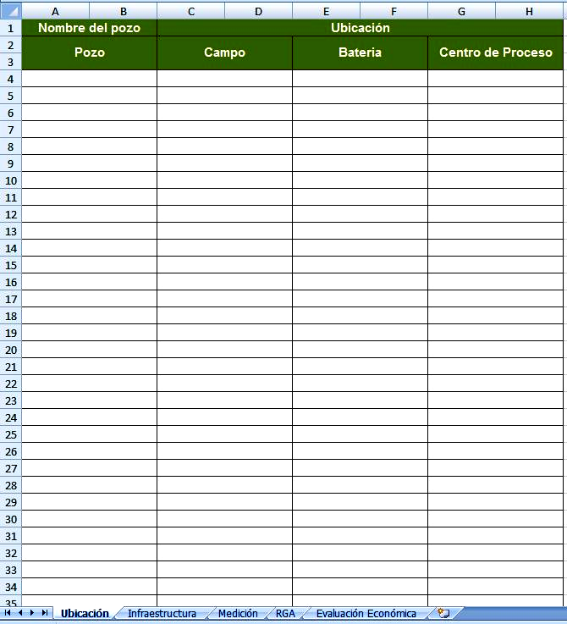
Figura 1.1 Datos relacionados a la Ubicación

Paso 3
Los recuadros de pozo, campo, batería y centro de proceso, se irán llenado como se presentan en la figura 1.2, en caso de no aplicar alguno de ellos se deberá llenar con las palabras (No Aplica).
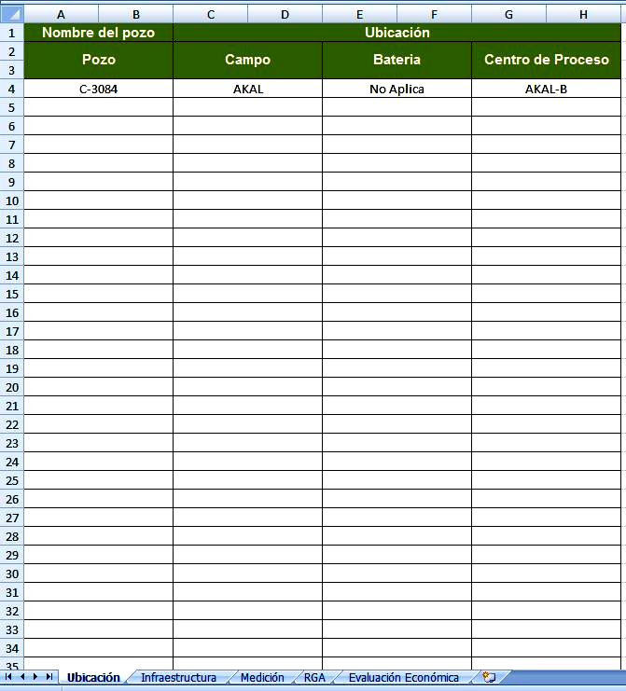
Figura 1.2 Llenado de la tabla Ubicación
Nota: el nombre del pozo, sólo se llenará en la pestaña de Ubicación, ya que el Operador podrá observar que la hoja de cálculo, está programada para que el nombre del pozo se asiente automáticamente en el resto de las pestañas.
Paso 4
Abrir la pestaña que lleva por nombre “Infraestructura”, como se puede observar, el nombre del pozo se asienta automáticamente, como se muestra en la figura 1.3.
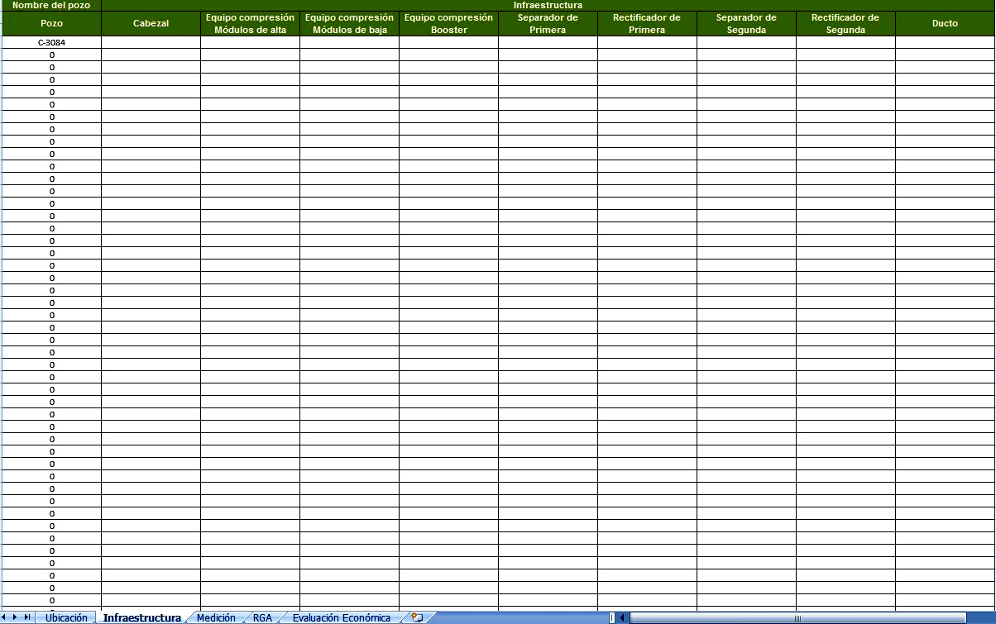
Figura 1.3 Tabla relacionada a la Infraestructura
Paso 5
Una vez posicionado en la pestaña que lleva por nombre “Infraestructura” se llenarán los recuadros solicitados mediante un número (0) en caso de no contar con ese aditamento o bien un número (1) en caso de si contar con él. El Operador podrá observar que la hoja de cálculo está diseñada para colocar un signo (X) en caso de poner un cero y un signo (v) en caso de colocar un número uno, como se muestra en la figura 1.4.
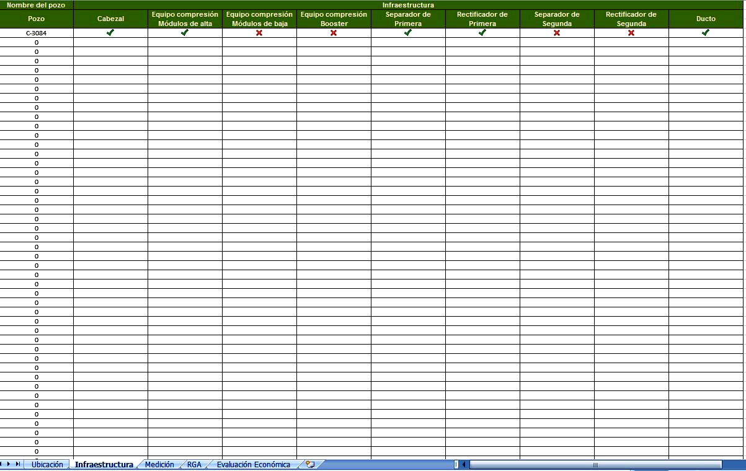
Figura 1.4 Llenado de la tabla “Infraestructura”
Paso 6
Una vez posicionado en la pestaña “Medición” se visualizan dos tablas en la parte superior derecha de la hoja de cálculo, en las cuales se observan diferentes elementos de medición, así como diversos computadores de flujo, el operador deberá llenar con estos datos las casillas que correspondan a cada elemento de medición y computador de flujo relacionados a cada uno de los pozos de los cuales se están brindando los datos de medición, en caso de que no se encuentre el medidor o computador de flujo correspondiente al pozo, el Operador deberá señalar en la casilla la palabra “Otro”, acompañada del nombre del correspondiente medidor o computador, tal como se muestra en la figura 1.5.
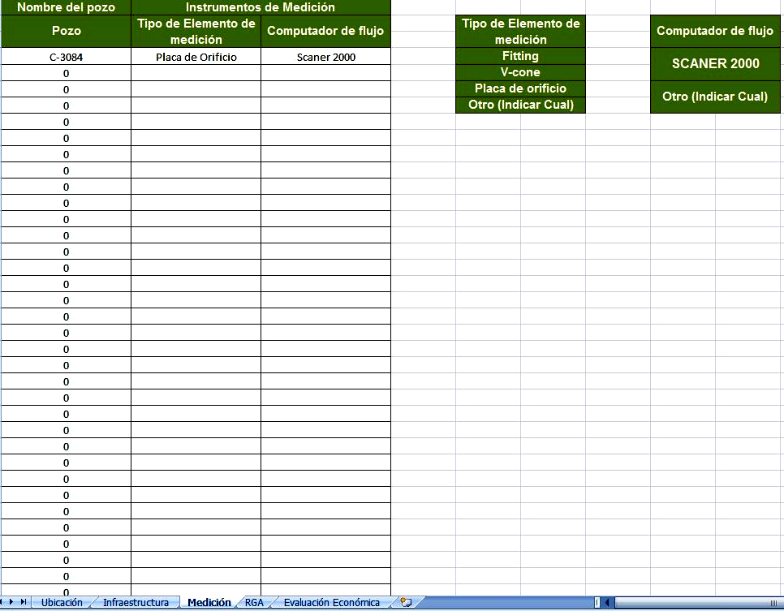
Figura 1.5 Llenado de tabla “Medición”
Paso 7
Una vez posicionado en la pestaña con nombre “RGA” puede observarse que las únicas casillas vacías son las correspondientes al gasto de aceite, gasto de gas y mes como se muestra en la figura 1.6, esto debido a que el resto de las casillas están programadas para llenarse automáticamente una vez introducidos los valores restantes.
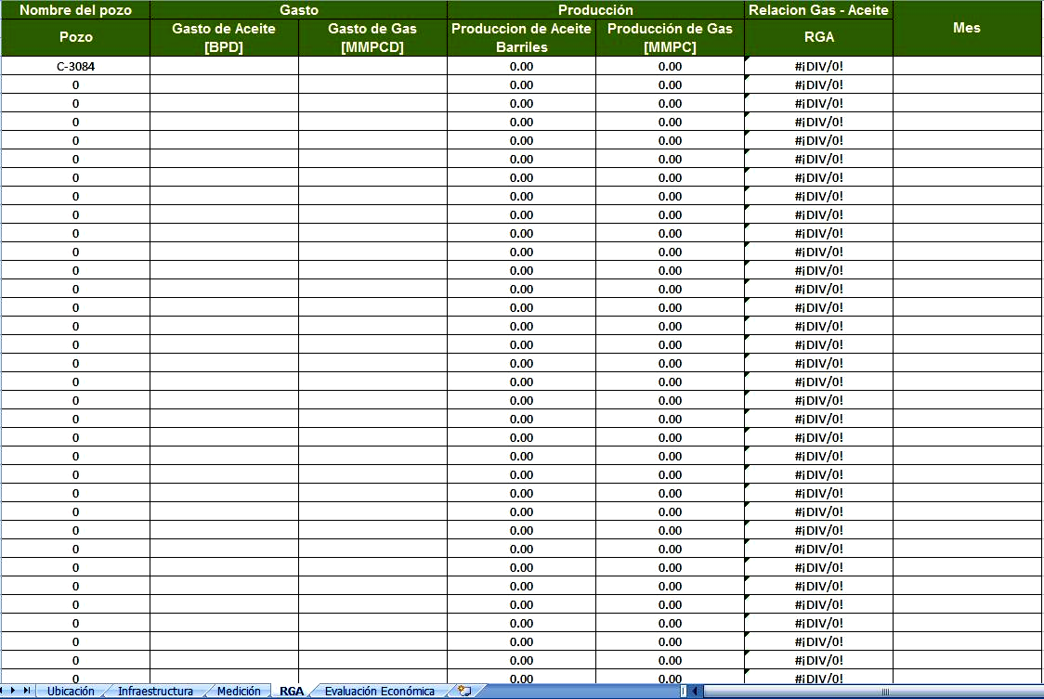
Figura 1.6 Tabla relacionada a la obtención del RGA.
Paso 8
Para obtener el RGA, el Operador deberá ingresar los valores del gasto de aceite en [BPD], el gasto de gas en [MMPCD] y el mes del cual se está obteniendo el RGA, al ingresar el mes a la tabla, se deberán ingresar todas las letras en minúsculas, como se muestra en la figura 1.7.
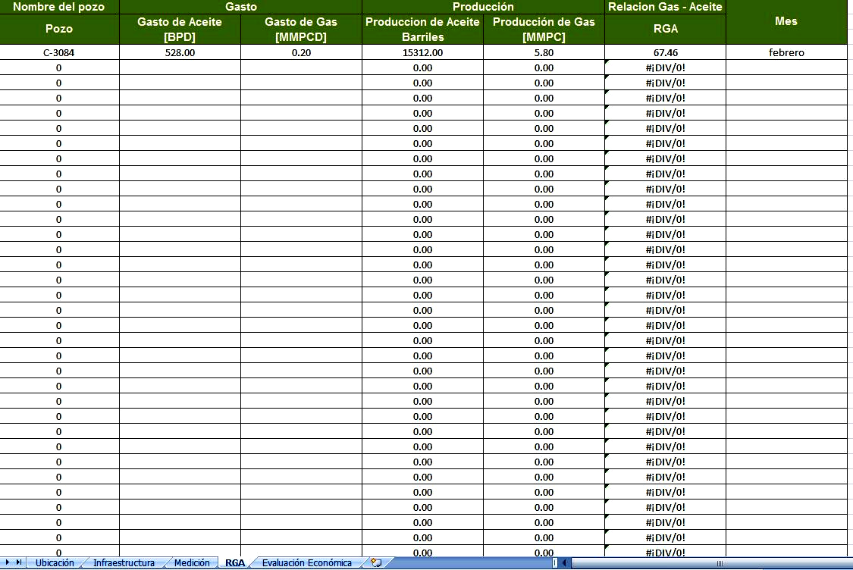
Figura 1.7 Llenado de la tabla de RGA
Paso 9
Una vez que se encuentra en la pestaña con nombre “Evaluación Económica” el Operador podrá notar que las únicas celdas vacías son el Capex, el costo por BPCE, así como los precios de venta del gas y el aceite, esto debido a que el resto de las casillas están programadas para llenarse solas una vez ingresado los datos mencionados, tal y como se muestra en la figura 1.8.
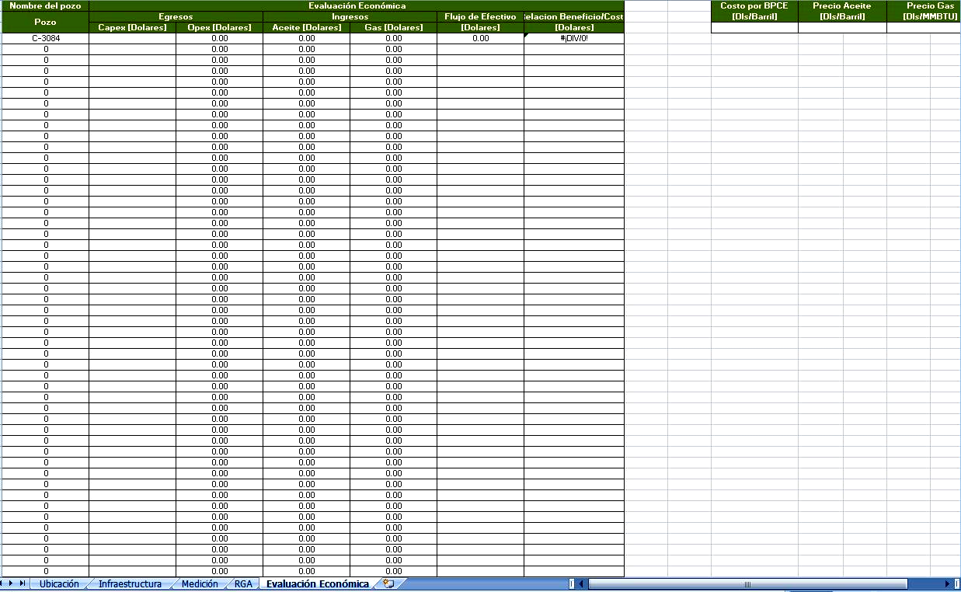
Figura 1.8 Tabla relacionada a la Evaluación Económica

Paso 10
Una vez que se encuentra en la pestaña con nombre “Evaluación Económica” el Operador deberá introducir los valores solicitados de la siguiente manera:
Capex [Dls]
Costo por BPCE [Dls/BPCE]
Precio de venta del gas [Dls/MMBTU]
Precio de venta del aceite [Dls/Barril]
Nota: En caso de no contar con valores relacionados al Capex, se dejará la casilla en blanco.
Tal y como se muestra en la figura 1.9.
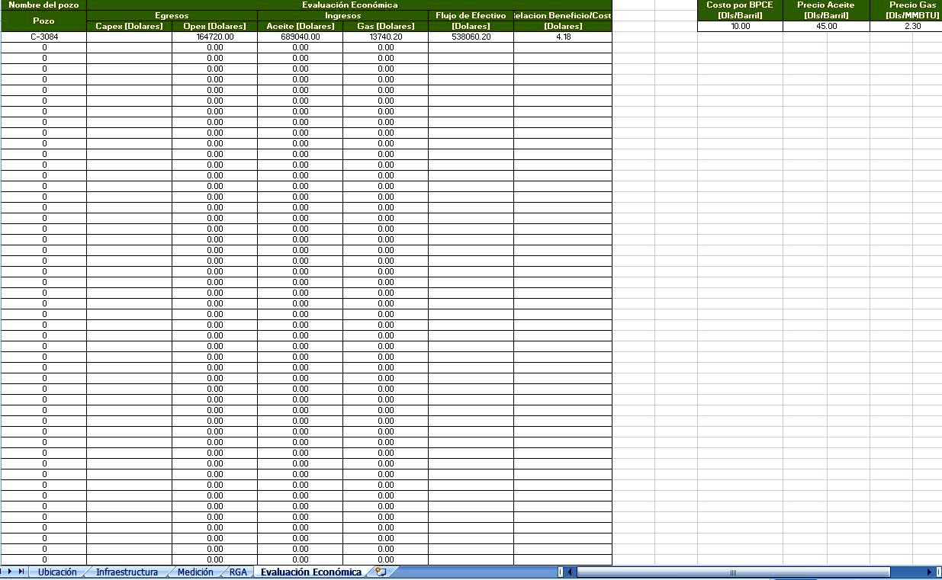
Figura 1.9

Paso 11
Una vez posicionado en la pestaña “Indicadores” se llenarán los recuadros solicitados, se observa una tabla en la parte inferior en la cual el Operador Petrolero irá ingresando los valores de los porcentajes, una vez que el Operador ingrese todos los valores de los porcentajes se podrá ir observando en la tabla superior, en la columna de unidades, los porcentajes de cada uno de los indicadores como se muestra en la figura 1.10.
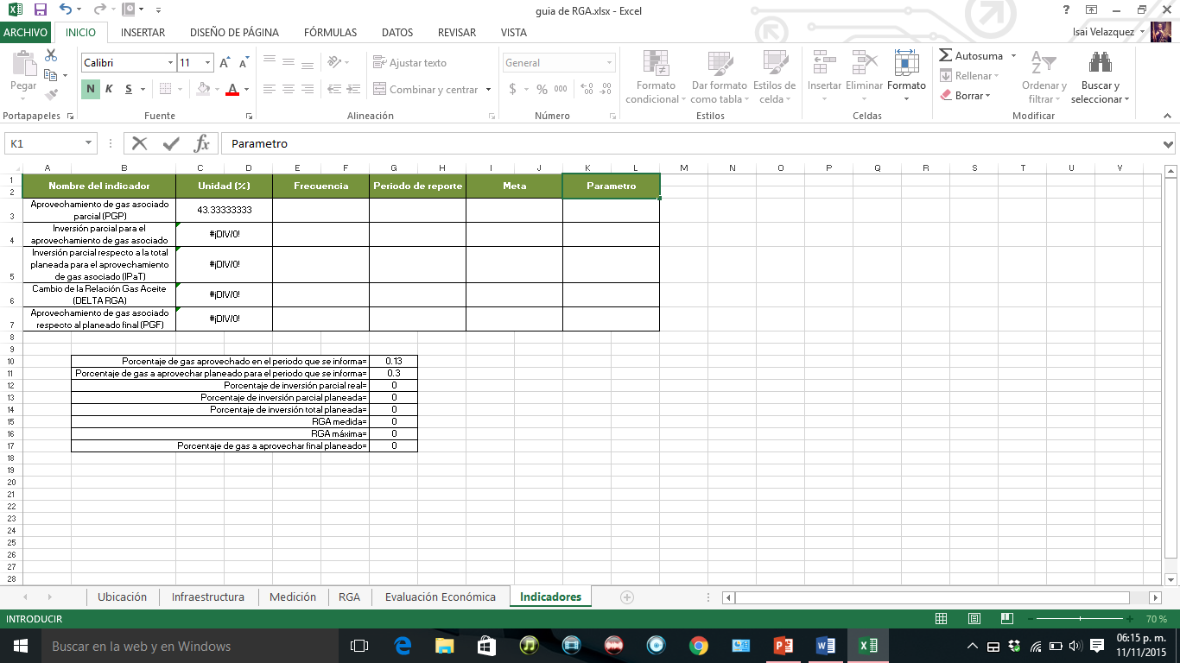
Figura 1.10 Tabla relacionada a los Indicadores
Paso 12
En la columna de “Frecuencia” de la pestaña “Indicadores” el Operador Petrolera tendrá que indicar la frecuencia con la que se mide cada uno de los indicadores como se indica en la figura 1.11.
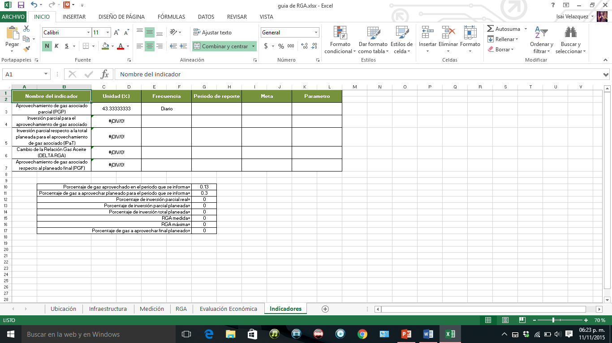
Figura 1.11 Tabla relacionada a los Indicadores

Paso 13
En la columna de “Periodo de reporte” de la pestaña de “Indicadores” el Operador Petrolero deberá indicar el periodo en el cual entregarán el reporte de cada uno de los indicadores como se muestra en la figura 1.12.
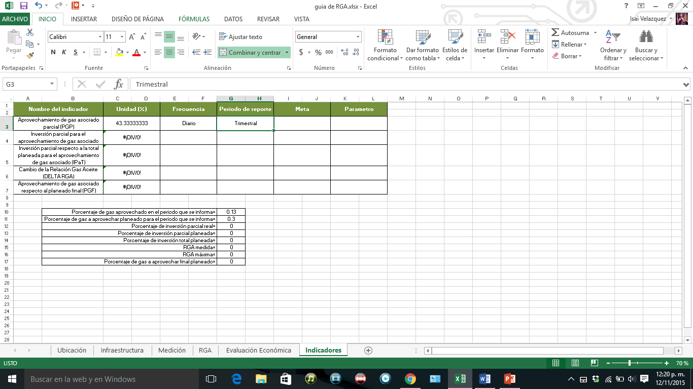

Nombre del pozo | Ubicación
Pozo | Campo | Batería | Centro de Proceso

Nombre del pozo | Infraestructura
Pozo | Cabezal | Equipo compresión Módulos de alta | Equipo compresión Módulos de baja | Equipo compresión Booster | Separador de Primera | Rectificador de Primera | Separador de Segunda | Rectificador de Segunda | Ducto

Nombre del pozo | Instrumentos de Medición
Pozo | Tipo de Elemento de medición | Computador de flujo |  | Tipo de Elemento de medición |  |  | Computador de flujo
 |  |  |  | Fitting |  |  | SCANER 2000
 |  |  |  | V-cone
 |  |  |  | Placa de orificio |  |  | Otro (Indicar Cuál)
 |  |  |  | Otro (Indicar Cuál)

Nombre del pozo | Gasto |  | Producción |  | Relación Gas - Aceite | Mes
Pozo | Gasto de Aceite [BPD] | Gasto de Gas [MMPCD] | Producción de Aceite Barriles | Producción de Gas [MMPC] | RGA | Mes

Nombre del pozo | Evaluación Económica |  |  |  |  |  |  |  | Costo por BPCE [Dls/Barril] | Precio Aceite [Dls/Barril] |  | Precio Gas [Dls/MMBTU]
Pozo | Egresos |  | Ingresos |  | Flujo de Efectivo | Relación Beneficio/Costo |  |  | Costo por BPCE [Dls/Barril]
Pozo | Capex [Dólares] | Opex [Dólares] | Aceite [Dólares] | Gas [Dólares] | [Dólares] | [Dólares]

Nombre del indicador |  | Unidad (%) |  | Frecuencia |  | Periodo de reporte |  | Meta |  | Parámetro
Aprovechamiento de gas asociado parcial (PGP)
Inversión parcial para el aprovechamiento de gas asociado (IP)
Inversión parcial respecto a la total planeada para el aprovechamiento de gas asociado (IPaT)
Cambio de la Relación Gas Aceite (DELTA RGA)
Aprovechamiento de gas asociado respecto al planeado final (PGF)
 | Porcentaje de gas aprovechado en el periodo que se informa=
 | Porcentaje de gas a aprovechar planeado para el periodo que se informa=
 | Porcentaje de inversión parcial real=
 | Porcentaje de inversión parcial planeada=
 | Porcentaje de inversión total planeada=
 | RGA medida=
 | RGA máxima=
 | Porcentaje de gas a aprovechar final planeado=

 | COMISIÓN NACIONAL DE HIDROCARBUROS

Formato de Programa de Aprovechamiento de Gas Natural Asociado
Sección 1. Datos Generales del Operador Petrolero
I. Denominación o razón social
II. RFC, Registro, cédula o clave fiscal del país de origen. | III. Folio Mercantil / Datos registrales de la empresa y Número de Asignación o Contrato  _________________________________________________
IV. Domicilio (calle, número exterior, número interior, colonia, ciudad o delegación, entidad y código postal)

V. Nombre del representante legal: (Apellido paterno, materno y nombres)

VI. Documento oficial de identificación del representante legal:  Pasaporte Credencial para votar Cédula Profesional |  | VII. Número o folio del documento de identificación:  ______________________________________________
VIII. Correo electrónico para recibir comunicaciones con la Comisión |  | IX. Autorización expresa para utilizar la dirección electrónica referida para comunicaciones oficiales con la CNH:  Sí No
X. Teléfono (incluye lada) Principal: ( ) __________________________ Oficina: ( ) _______________________

Sección 2. Análisis Técnico Económico
XI. Composición del Gas Natural Asociado  Sí No | XII. Volumen de Gas Natural Asociado a Producir  Sí No | XIII. Precio de venta del Gas Natural  Sí No $___________
XIV. ¿Se cuenta con la ubicación de las estructuras para el transporte y almacenamiento del Gas Natural Asociado?
XV. ¿Existe cercanía entre el punto de extracción y las instalaciones de procesamiento de Gas Natural Asociado?
XVI. ¿Se cuenta con el monto de inversiones, para el procesamiento, transporte y/o almacenamiento, para el mantenimiento o desarrollo de la continuidad operativa para garantizar el aprovechamiento de Gas Natural Asociado?
XVII. ¿Se cumple con la máxima relación Gas- Aceite a la que pueden operar los pozos aprobada en el plan de Exploración y Desarrollo para la Extracción de Hidrocarburos?
XVIII. ¿Cuenta con la Solvencia económica y capacidad técnica para llevar a cabo las actividades de Exploración y Extracción del Gas Natural?
XIX. ¿Se planteó la Meta de Aprovechamiento Anual?

Sección 3. Aprovechamiento del Gas Natural Asociado.
XX. Análisis Técnico Económico | XXI. Plan de acciones |  | XXII. Programa de inversiones
XXIII. Cronograma de pruebas de pozos | XXIV. Descripción general de instalaciones y equipos
XXV. Programa para la instalación e inicio de operación de dichas instalaciones y equipos
XXVI. Capacidad de manejo de gas por año |  | XXVII. Plan de contingencia operativa | XXVIII. Programa de paros programados
Sección 4. Avisos por pruebas de pozos Si no aplica, pasar a la siguiente sección.
XXIX. Identificación del pozo | XXX. Intervalos probados | XXXI. Fecha de inicio y fin de la prueba
XXXII. Duración de la Quema | XXXIII. Estimación del volumen de Gas Natural producido | XXXIV. Firma del responsable oficial de las instalaciones del Área de Asignación
Sección 5. Destrucción Controlada del Gas Natural Asociado Si no aplica, pasar a la siguiente sección.
XXXV. Señalar según sea el motivo de la Destrucción Controlada del Gas Natural Asociado
Análisis Técnico-Económico Circunstancias de caso fortuito o fuerza mayor Durante las pruebas de pozos
XXXVI. Recursos o previsiones financieras contingentes | XXXVII. Medios de Comunicación entre el Operador y la Comisión
XXXVIII. ¿Cumple con la regulación en materia de Seguridad Industrial y medio ambiente, para llevar a cabo la Destrucción Controlada?

Sección 6. Informe trimestral de Aprovechamiento del Gas Natural Asociado
XXXIX. Eventos de caso fortuito o fuerza mayor  sí no | XL. Volumen de Gas Natural No Aprovechado, derivado de los eventos descritos en la fracción anterior ______________MMpcd
XLI. Inventario actualizado de las instalaciones | XLII. Cronograma de acciones e inversiones
XLIII. Porcentaje de Aprovechamiento de Gas Natural Asociado | XLIV. Balance de Gas Natural Asociado real calendarizado
XLV. Indicadores de desempeño de la operación | XLVI. Cumplimiento al programa de mantenimiento
XLVII. ¿Se cumplieron las metas de Aprovechamiento de Gas Natural Asociado planteadas para periodo en cuestión?
XLVIII. ¿Se cuenta con un análisis composicional y de propiedades del Gas Natural Asociado producido?
XLIX. Cumplimiento del programa para la instalación e inicio de operación de las instalaciones
L. Desviaciones en el cumplimiento de las Metas de Aprovechamiento de Gas Natural Asociado sí no
LI. ¿Se implementaron acciones para corregir las causas que generaron las desviaciones mencionadas en el párrafo anterior?
LII. ¿Se cuenta con un resumen de eventos no programados que generaron la Destrucción y Destrucción Controlada de Gas Natural Asociado?
LIII. Desviaciones a los Programas de Aprovechamiento de Gas Natural Asociado en el Plan de Exploración aprobado. sí no
LIV. Variaciones al Programa de Aprovechamiento de Gas Natural Asociado en el Plan de Desarrollo para la Extracción de Hidrocarburos.
sí no se adjunta información soporte
LV. Acciones tomadas para la corrección de desviaciones al Programa señalado en la fracción anterior.
sí no se adjunta información soporte
LVI. ¿Se han realizado acciones de seguimiento y cumplimiento cuando se supera la máxima relación gas-aceite, tales como reparaciones mayores, estrangulamiento y cierre de los pozos?
sí no se adjunta información soporte
LVII. Volúmenes de Gas Natural Asociado aprovechado: ______________MMpcd

Sección 7. Avisos de mejoras o incumplimientos
LVIII. ¿Se incumple en los Programas y Metas aprobados en materia de Aprovechamiento?  sí no se adjunta información soporte | LIX. ¿Se implementa o incrementa la capacidad de Manejo de Gas o Metas de Aprovechamiento de Gas Natural?  sí no se adjunta información soporte
LX ¿Se implantarán acciones no programadas o adicionales para el aprovechamiento de Gas Natural no Asociado que tenga por objeto modificar las metas?
sí no se adjunta información soporte

Sección 8. Reporte de acciones nuevas e inversiones sobre la Meta de Aprovechamiento
LXI. ¿Se realizarán acciones nuevas e inversiones a desarrollar, para cumplir con la Meta proyectada para el año calendario?
sí no se adjunta información soporte

Sección 9. Solicitud de ajuste a la Meta de aprovechamiento de Gas Natural Asociado
LXII. ¿Se requiere ajustar la Meta de Aprovechamiento de Gas Natural Asociado debido a que no es económicamente viable alcanzar la Meta dentro de los tres años siguientes?
sí no se adjunta información soporte

Instructivo de llenado
Sección 1. Datos Generales del Operador Petrolero.
I. Denominación o razón social: Anote la denominación o razón social completa de la persona moral.
II. RFC, Registro, cédula o clave fiscal del país origen.: Anote los caracteres del registro federal de causantes con su homoclave o los que correspondan al dato presentado.
III. Folio mercantil/Datos registrales de la empresa: Anote el número de folio mercantil o datos registrales de la empresa e incluya el número de Asignación o Contrato.
IV. Domicilio: Anote el domicilio completo de la persona moral.
V. Nombre del representante legal: Anote el nombre completo del representante legal de la empresa y con quien se atenderá la comunicación con las Autoridades Mexicanas.
VI. Documento oficial de identificación: Marcar el recuadro del documento con el que se identifica.
VII. Número o folio del documento de identificación: Anote el número de pasaporte o cédula profesional o folio de la credencial para votar, según sea el caso.
VIII. Correo electrónico para recibir comunicaciones con la Comisión: Anote con claridad el correo electrónico en el que desea recibir comunicaciones.
IX. Autorización expresa para utilizar la dirección electrónica referida: En caso de marcar NO, no existirá comunicación electrónica entre la Comisión y el Solicitante.
X. Teléfono: Anote los números telefónicos con la clave lada del país, ciudad y número, aclarando si son teléfonos fijos o celulares, en donde pueda ser localizado.
Sección 2. Análisis Técnico Económico
XI. Composición del Gas Natural Asociado: Adjuntar tabla en donde se describan las características cromatográficas del gas, en la cual los componentes que conformen dicha tabla se presenten en % de mol.
XII. Volumen de Gas Natural Asociado a Producir: Adjuntar las ecuaciones y valores empleados para el cálculo de dicho volumen, así como una gráfica representativa del volumen producido versus tiempo. De acuerdo al artículo 23 fracción III de las disposiciones.
XIII. Precio de venta del Gas Natural: Anotar el precio de venta en USD/MMBtu.
XIV. Ubicación de las estructuras para el transporte y almacenamiento del Gas Natural Asociado: Anexar un croquis donde se visualicen las estructuras necesarias para el transporte y almacenamiento del Gas Natural Asociado.
XV. Cercanía entre el punto de extracción y las instalaciones de procesamiento de Gas Natural Asociado: Anexar un mapa en donde se visualice la distancia entre el punto de extracción y las instalaciones de procesamiento de Gas Natural Asociado.
XVI. Monto de inversiones anual, para el Aprovechamiento de Gas Natural Asociado: Adjuntar tabla en donde presente las inversiones realizadas concernientes al transporte, Conservación, Transferencia, Destrucción Controlada y/o almacenamiento de Gas Natural Asociado.
XVII. Máxima relación Gas- Aceite: Deberá anexarse una tabla y gráfica por pozo en donde se muestre, los volúmenes producidos de gas y aceite, así como la relación Gas- Aceite.
XVIII. Solvencia económica y capacidad técnica: Documento por el que los Operadores Petroleros acreditan su solvencia económica y capacidad técnica, administrativa y financiera necesarias, para llevar a cabo las actividades de Exploración y Extracción del Gas Natural.
XIX. Meta de Aprovechamiento anual: Presentar el cálculo de la Meta de Aprovechamiento de Gas Natural Asociado, para lo cual el Operador deberá utilizar el pronóstico de producción de Gas Natural y en su caso, los conceptos de los artículos 5 y 16 de las Disposiciones.
Sección 3. Aprovechamiento del Gas Natural Asociado
XX. Análisis Técnico Económico: Presentar el Análisis Técnico-Económico como se indica en la sección 2 del formato.
XXI. Plan de acciones: Presentar un listado de acciones, proyectos y actividades contempladas conforme al programa de inversiones referido en el inciso anterior, por año, así como la información detallada de cada acción a realizar. Lo anterior, conforme a las metas de Aprovechamiento.
XXII. Programa de inversiones: Presentar el programa de inversiones por año, cuyo fin será desarrollar y mantener la continuidad operativa de las instalaciones de apoyo para el Aprovechamiento, Conservación, Transferencia, o bien Destrucción Controlada de Gas Natural Asociado.
XXIII. Cronograma de pruebas de pozos: Presentar el cronograma de pruebas de pozos como se indica en la sección 4 del formato.
XXIV. Descripción general de instalaciones y equipos: Descripción técnica de las instalaciones, equipos e identificación de su ubicación y planos correspondientes.
XXV. Programa para la instalación e inicio de operación de dichas instalaciones y equipos: Presentar el cronograma para el inicio de operación de las instalaciones y los mantenimientos programados por año.
XXVI. Capacidad de manejo de gas por año: Presentar el cálculo de la capacidad de manejo de gas por año, conforme a las proyecciones de Gas Natural a producir, así como los datos y fórmulas empleados par dichos cálculos.
XXVII. Plan de contingencia operativa: Presentar el plan de contingencia operativa, que les permita a los Operadores, en casos de emergencia, caso fortuito o fuerza mayor, mantener o regresar a la continuidad operativa de las actividades de Aprovechamiento.
XXVIII. Programa de paros programados: En este programa se detallarán los paros programados debido a libranzas y mantenimiento de equipos críticos para el Aprovechamiento de Gas Natural Asociado.
Sección 4. Avisos por pruebas de pozos
XXIX. Identificación del pozo: Se anexará un croquis en donde se muestre la localización del pozo en el cual se realizarán las diversas pruebas, así como el nombre del Área contractual a la que pertenece.
XXX. Intervalos probados: Dentro del aviso se incluirá una figura en donde se visualicen las profundidades de los intervalos probados, así como la era geológica a la que pertenecen y el tipo de roca que presentan.
XXXI. Fecha de inicio y fin de la prueba: En el aviso se indicará la fecha y hora de inicio y conclusión de las pruebas de pozo a realizar.
XXXII. Duración de la Quema: Se indicará la duración de la destrucción controlada, así como la fecha y hora de su inicio y conclusión.
XXXIII. Estimación del volumen de Gas Natural producido: Se proporcionarán los cálculos realizados para la estimación de gas natural producido, así como las ecuaciones empleadas para dichos cálculos.
XXXIV. Firma del responsable oficial de las instalaciones del Área de Asignación: el aviso tendrá que ir firmado por el responsable oficial de las instalaciones del Área de Asignación.
Sección 5. Destrucción Controlada del Gas Natural Asociado
XXXV. Destrucción Controlada del Gas Natural Asociado: El Operador Petrolero detallará los motivos por los cuales se optó por la destrucción controlada, contemplando los volúmenes del Gas Natural que serán objeto de Destrucción, así como la fecha y hora en la que se realizó la destrucción controlada.
XXXVI. Recursos o previsiones financieras contingentes: El Operador deberá presentar los documentos necesarios con los cuales demuestre contar con los recursos económicos o con las previsiones financieras contingentes necesarias para cubrir cualquier perjuicio económico que se genere a la Nación derivados de la Destrucción Controlada.
XXXVII. Medios de Comunicación entre el Operador y la Comisión: Los medios de comunicación entre la Comisión y el Operador deberán cumplir con los formatos y unidades de medida que para tal efecto establezca la Comisión.
XXXVIII. Regulación en materia de Seguridad Industrial y medio ambiente
Sección 6. Informe trimestral de Aprovechamiento del Gas Natural Asociado
XXXIX. Eventos de caso fortuito o fuerza mayor: Eventos de caso fortuito o fuerza mayor que tengan o hayan tenido por objeto o por efecto, desvíos o retrasos en las acciones, inversiones o proyectos a desarrollar
XL. Volumen de Gas Natural No Aprovechado: Se deberá anexar una tabla, la cual contenga el volumen de Gas Natural No Aprovechado derivado de los eventos descritos en la fracción anterior, así como una gráfica representativa del volumen indicado.
XLI. Inventario actualizado de las instalaciones: Se deberá presentar Inventario actualizado de las instalaciones para el Aprovechamiento y Quema de Gas Natural Asociado, incluyendo los sistemas de medición disponibles.
XLII. Cronograma de acciones e inversiones: Se anexará al documento un comparativo entre el cronograma de acciones e inversiones para el Aprovechamiento de Gas Natural Asociado presente y el cronograma presentado al inicio del proyecto.
XLIII. Porcentaje de Aprovechamiento de Gas Natural Asociado: Porcentaje de Aprovechamiento de Gas Natural Asociado calendarizado de forma mensual, obtenido de acuerdo a la fórmula referida en el artículo 16 de las Disposiciones.
XLIV. Balance de Gas Natural Asociado real calendarizado: Balance de Gas Natural Asociado real calendarizado de forma mensual, que contenga los conceptos especificados en el artículo 5 de las Disposiciones.
XLV. Indicadores de desempeño de la operación: Indicadores de desempeño de la operación detallando el nombre y fórmula del indicador, frecuencia de medición, metas o parámetros de medición y el resultado de éstos.
XLVI. Cumplimiento al programa de mantenimiento: Se entregará un comparativo entre las acciones de mantenimiento realizadas a lo largo del trimestre y las acciones especificadas mencionadas en el programa de mantenimiento entregado a la Comisión.
XLVII. Metas de Aprovechamiento de Gas Natural Asociado: Se presentarán los resultados de las acciones de Aprovechamiento de Gas Natural Asociado y estimación de los volúmenes de Gas Natural Asociado aprovechado.
XLVIII. Análisis composicional: Adjuntar tabla en donde se describan las características cromatográficas del gas, en la cual los componentes que conformen dicha tabla se presenten en % de mol.
XLIX. Programa para la instalación: Se entregará una tabla comparativa entre el programa para la instalación e inicio de operación de las instalaciones real y el programa de instalaciones e inicio de operaciones que fue entregado a la Comisión.
L. Desviaciones en el cumplimiento de las Metas de Aprovechamiento: En caso de existir desviaciones en el cumplimiento de las Metas de Aprovechamiento de Gas Natural Asociado y en la implementación de las acciones e inversiones programadas, mencionar detalladamente en que consistieron cada una de ellas.
LI. Acciones para corregir las causas que generaron las desviaciones: En caso de existir desviaciones al Programa de Aprovechamiento de Gas Asociado, mencionar detalladamente las acciones tomadas para corregir las causas que generaron las mismas.
LII. Resumen de eventos no programados: En caso de existir, describir detalladamente los eventos no programados que generaron Quema o Venteo de Gas Natural Asociado.
LIII. Desviaciones a los Programas de Aprovechamiento de Gas Natural Asociado en el Plan de Exploración Aprobado. En caso de existir, describir detalladamente cuáles fueron las desviaciones junto con las acciones y el plan correctivo.
LIV. Variaciones al Programa de Aprovechamiento de Gas Natural Asociado en el Plan de Desarrollo para la Extracción de Hidrocarburos. En caso de existir, brindar una justificación detallada.
LV. Acciones tomadas para la corrección de desviaciones al Programa de Aprovechamiento de Gas Natural Asociado en el Plan de Desarrollo para la Extracción de Hidrocarburos. En caso de existir desviaciones describir las acciones tomadas para corregir las causas que generaron las mismas
LVI. Seguimiento y cumplimiento de la máxima relación gas-aceite. En caso de que se supere la máxima relación gas-aceite, reportar el seguimiento de los pozos que hayan sobrepasado la máxima relación gas-aceite con las acciones realizadas incluyendo las reparaciones mayores, el estrangulamiento y cierre de los pozos.
LVII. Volumen de Gas Natural Asociado Aprovechado. Se deberá anexar una tabla que contenga el volumen de Gas Natural Aprovechado, en millones de pies cúbicos diarios, durante el trimestre reportado, así como una gráfica representativa del volumen indicado.
Sección 7. Avisos de mejoras o incumplimientos
LVIII. Incumplimiento de Programas y Metas: En caso de existir, dar una explicación detallada de cualquier circunstancia que ponga en riesgo el cumplimiento de las Metas y Programas aprobados en materia de Aprovechamiento.
LIX. Implemento o incremento de capacidad de Manejo de Gas o Metas: En caso de implementar o incrementar la capacidad de Manejo de Gas o Metas de Aprovechamiento de Gas Natural, presentar las acciones para aumentar el Aprovechamiento de Gas, y el comparativo y beneficio de acciones para aumentar el Aprovechamiento de Gas.
LX. Implementación de acciones no programadas o adicionales para el Aprovechamiento de Gas Natural no Asociado que tenga por objeto modificar las metas. Se deberán reportar la fecha de ejecución de las acciones no programadas o adicionales, el volumen de Gas Natural Asociado que se espera aprovechar a consecuencia de dichas acciones y el nuevo Programa de Aprovechamiento actualizado.
Sección 8. Reporte de acciones nuevas e inversiones sobre la Meta de Aprovechamiento
LXI. Reporte de acciones nuevas e inversiones sobre la Meta de Aprovechamiento: En caso de que se pretendan realizar acciones nuevas e inversiones para el año calendario en el que reporta esta información, con el objeto de alcanzar la Meta de Aprovechamiento de Gas Natural Asociado proyectada, enumerar las acciones e inversiones junto con una explicación que detalle en qué consistirán las mismas.
Sección 9. Solicitud de ajuste a la Meta de Aprovechamiento de Gas Natural Asociado
LXII. Ajuste a la Meta de aprovechamiento de Gas Natural Asociado: En caso de que por las condiciones propias de los campos o yacimientos, tanto convencionales, como no convencionales o para la etapa de Exploración, como de Extracción, no sea económicamente viable alcanzar la Meta, adjuntar la propuesta con el periodo de ajuste mayor al que se refiere el inciso a) de la fracción II del artículo 14, o bien el porcentaje de Aprovechamiento de Gas Natural Asociado diferente para el Área Contractual o Asignación, junto con la explicación que justifique tal ajuste o porcentaje.
_______________________

